## Casos de Prueba

* CP-01
* **Caso de Prueba**: Iniciar sesión correctamente
* **Endpoint**: localhost:8080/api/auth/login
* **Método HTTP**: POST
* **Descripción**: Autentica un usuario usando email y contraseña y retorna un token valido.
* **Cuerpo de la petición**:

{  
 "email": "admin@empresa.com ",  
 "contrasena": "admin123"  
}

* **Headers**:
  + **Content-Type**: application/json
* **Código de Respuesta Esperado**: 200 OK
* **Respuesta esperada:**

{  
 "token": "<jwt-token>"  
}

* **Prueba Exitosa si**: La API devuelve un código 200 OK con un token valido
* **Ejecución de la prueba**:
* Crear una nueva petición en Postman utilizando el método POST y la ruta.
* Configurar los encabezados (Headers).
* Ingresar el cuerpo en formato JSON, con la información correspondiente.
* Presionar el botón Send para ejecutar la petición y verificar la respuesta del servidor.
* 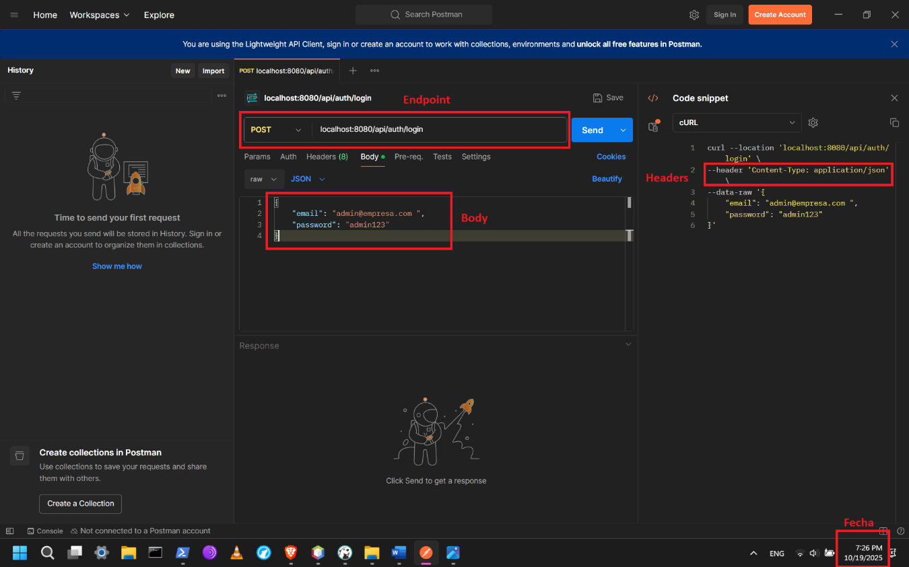
* **Resultado obtenido**:
* 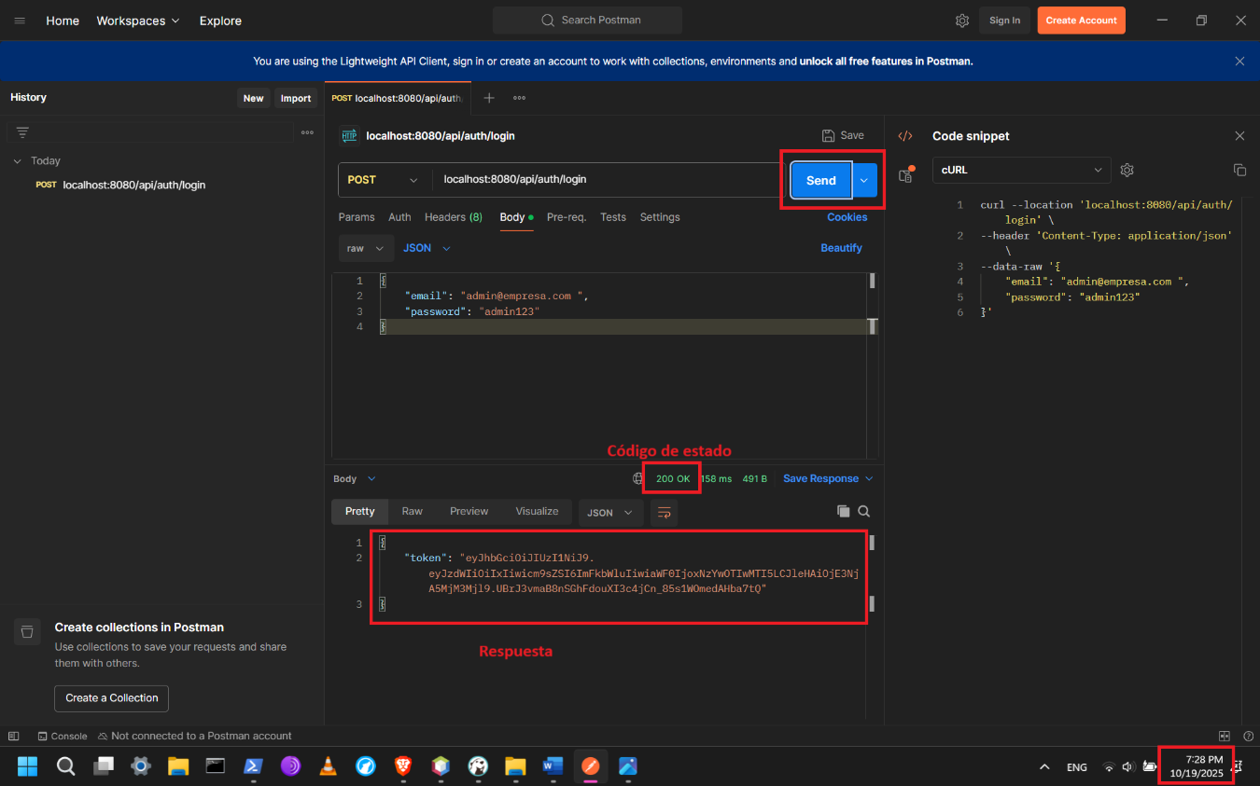
* **¿Prueba Superada?** : SI
* **Observaciones**: La prueba fue ejecutada con total éxito
* CP-02
* **Caso de Prueba**: Inicio de sesión fallido con credenciales incorrectas
* **Endpoint**: localhost:8080/api/auth/login
* **Método HTTP**: POST
* **Descripción**: Verifica que la API rechace el inicio de sesión cuando se ingresan credenciales incorrectas, retornando un código 401 Unauthorized con un mensaje de error adecuado.
* **Cuerpo de la petición**:

{  
 "email": "string",  
 "password": "string"  
}

* **Headers**:
  + **Content-Type**: application/json
* **Código de Respuesta Esperado**: 401 Unauthorized
* **Respuesta esperada:**

{  
 "error": "Credenciales inválidas. Verifique su email y contraseña."  
}

* **Prueba Exitosa si**: La API devuelve un código 401 Unauthorized con un mensaje adecuado
* **Ejecución de la prueba**:
* Crear una nueva petición en Postman utilizando el método POST y la ruta.
* Configurar los encabezados (Headers).
* Ingresar el cuerpo en formato JSON, con la información correspondiente.
* Presionar el botón Send para ejecutar la petición y verificar la respuesta del servidor.

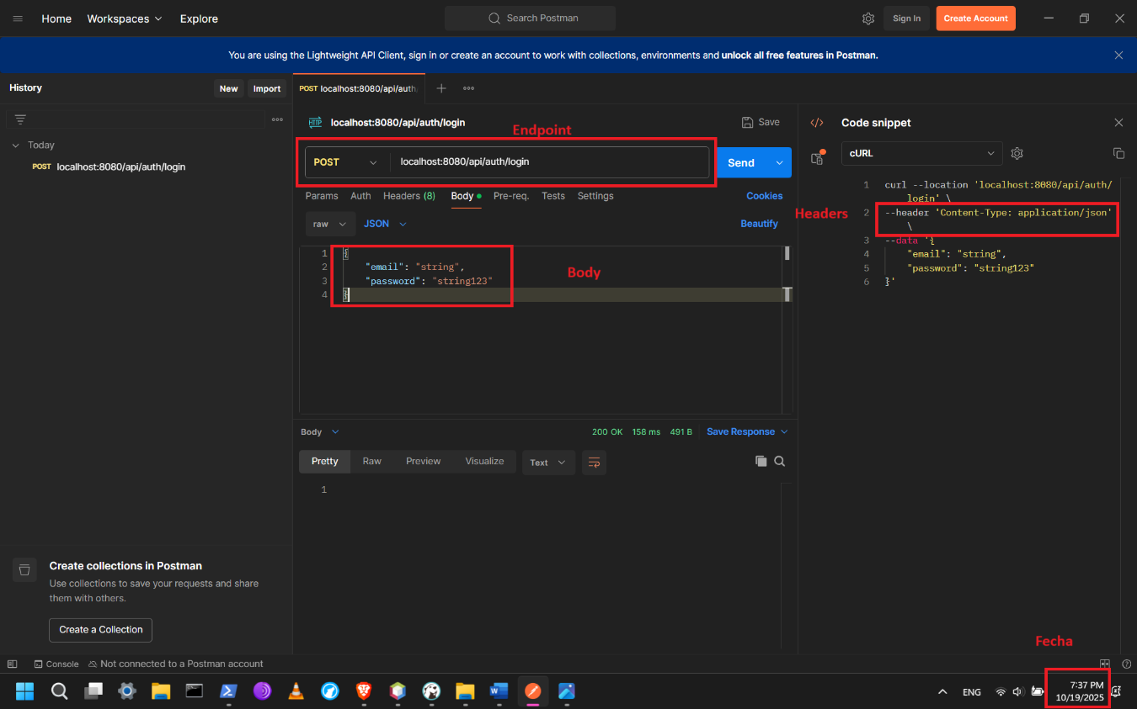

* **Resultado obtenido**:

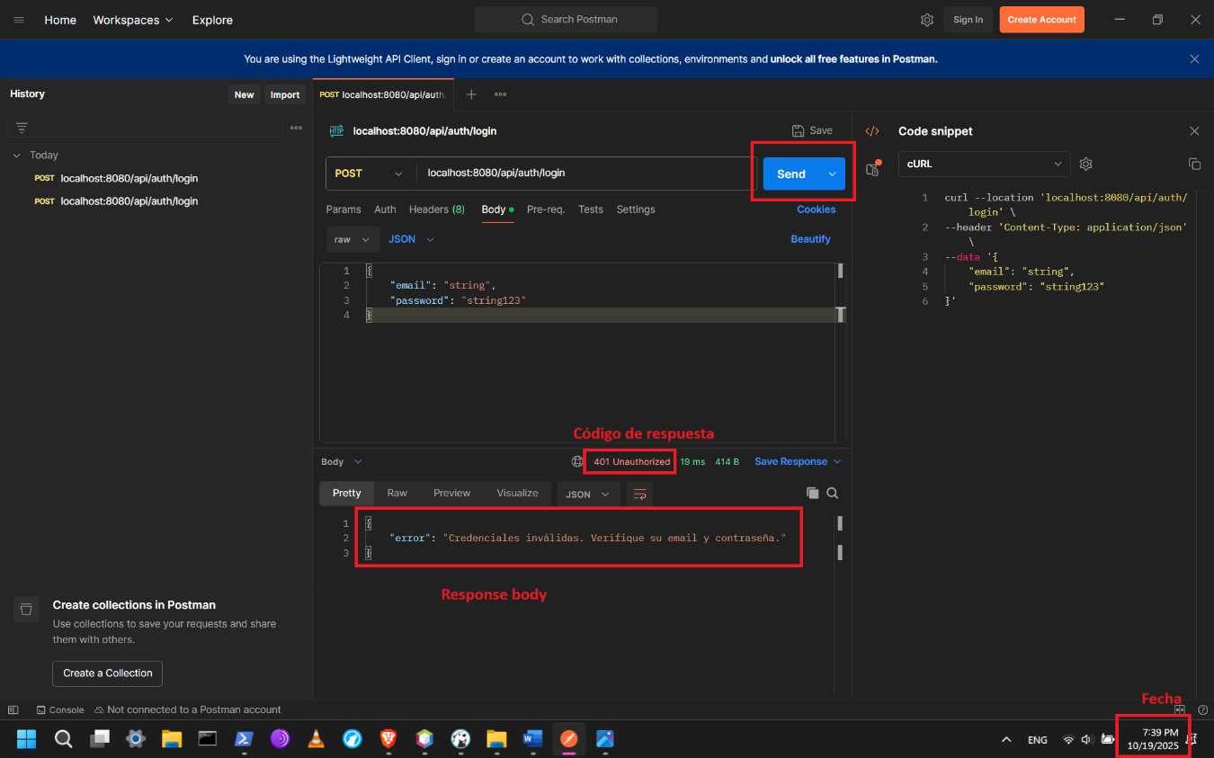

* **¿Prueba Superada?** : SI
* **Observaciones**: La prueba fue ejecutada con total éxito
* CP-03
* **Caso de Prueba**: Error del servidor al iniciar sesión
* **Endpoint**: localhost:8080/api/auth/login
* **Método HTTP**: POST
* **Descripción**: Verifica que, ante un fallo interno durante el proceso de autenticación (por ejemplo, error al validar credenciales en la base de datos o al generar el token JWT), el sistema devuelva 500 Internal Server Error con un mensaje genérico sin exponer detalles técnicos.
* **Cuerpo de la petición**:

{  
 "email": "string",  
 "contrasena": "string"  
}

* **Headers**:
  + **Content-Type**: application/json
* **Código de Respuesta Esperado**: 500 Internal Server Error
* **Respuesta esperada:**

{

"error": "Internal Server Error",  
 "message": "Error interno del servidor. Intente nuevamente más tarde."  
}

* **Prueba Exitosa si**:
  + La API responde con código HTTP 500 Internal Server Error.
  + La respuesta contiene un mensaje de error genérico que no expone detalles sensibles del sistema.
* **Ejecución de la prueba**:
* Crear una nueva petición en Postman utilizando el método POST y la ruta.
* Configurar los encabezados (Headers).
* Ingresar el cuerpo en formato JSON, con la información correspondiente.
* Presionar el botón Send para ejecutar la petición y verificar la respuesta del servidor.

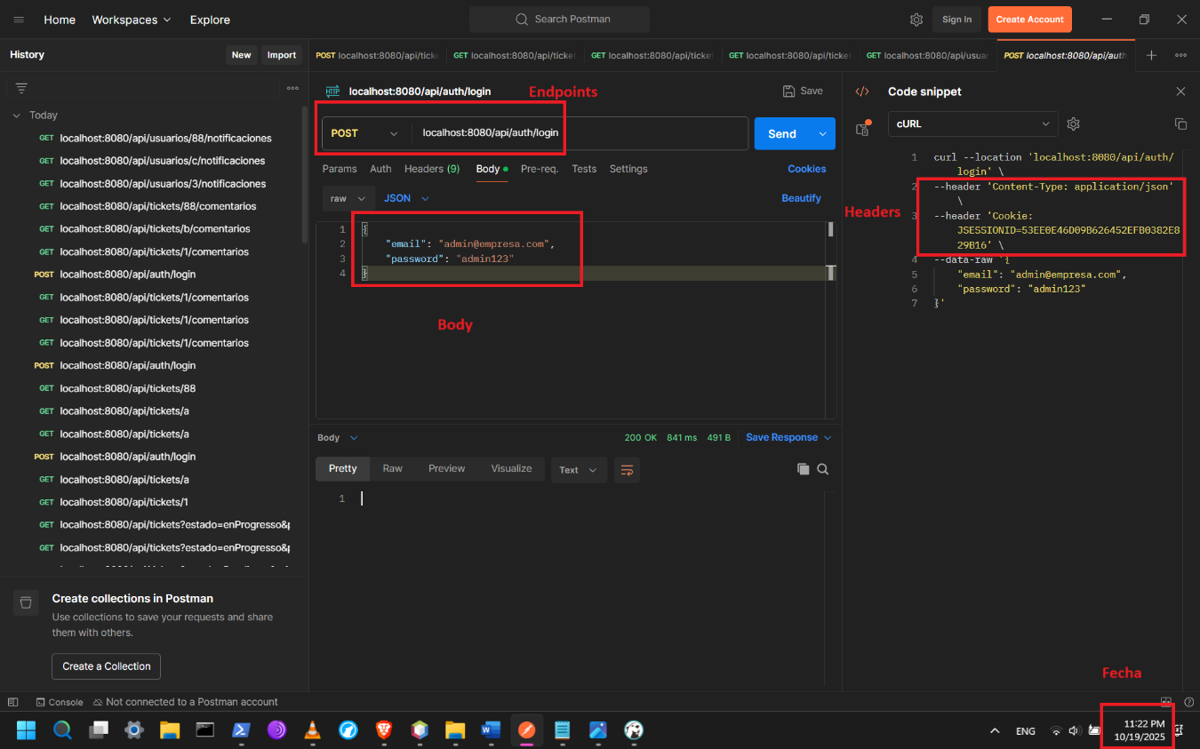

* **Resultado obtenido**: 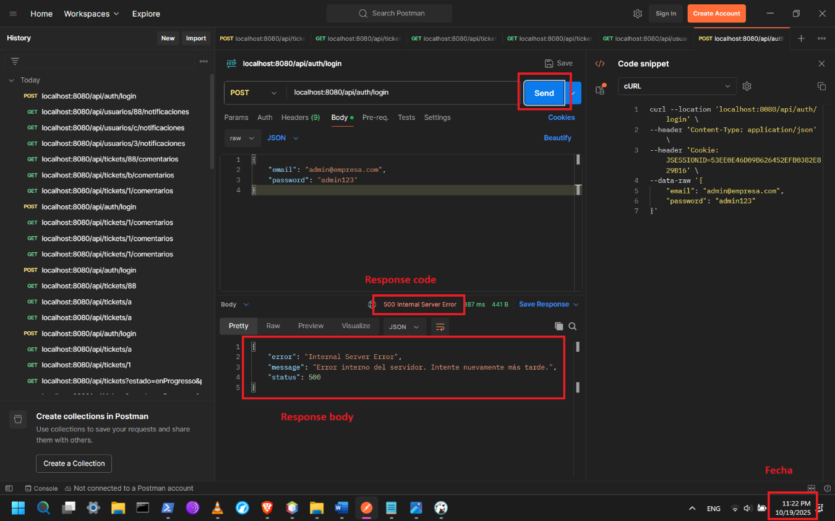
* **¿Prueba Superada?** : SI
* **Observaciones**: La prueba fue ejecutada con total éxito
* CP-04
* **Caso de Prueba**: Crear un ticket
* **Endpoint**: localhost:8080/api/tickets
* **Método HTTP**: POST
* **Descripción**: Este endpoint permite a un empleado autenticado crear un nuevo ticket en el sistema, proporcionando los datos requeridos como categoría, título, descripción y prioridad.
* **Cuerpo de la petición**:

{  
 "usuarioId": 3,   
 "categoriaId": 2,  
 "titulo": "Error al iniciar sesión",  
 "descripcion": "No puedo ingresar al sistema con mis credenciales.",  
 "prioridad": "urgente"  
}

* **Headers**: Content-Type: application/json Authorization: Bearer
* **Código de Respuesta Esperado**: 201 Created
* **Respuesta esperada:**

{  
 "id": 6,  
 "usuarioId": 3,  
 "agenteId": null,  
 "categoriaId": 2,  
 "titulo": "Error al iniciar sesión",  
 "descripcion": "No puedo ingresar al sistema con mis credenciales.",  
 "prioridad": "Urgente",  
 "estado": "Pendiente",  
 "fechaCreacion": "2025-10-19 20:12:3",  
 "fechaCierre": null  
}

* **Prueba Exitosa si**:
  + El sistema devuelve un código de estado HTTP 201 Created.
  + La respuesta contiene un objeto JSON con los datos del ticket creado, incluyendo su ID, fechaCreacion, y un estado inicial.
* **Ejecución de la prueba**:
* Crear una nueva petición en Postman utilizando el método POST y la ruta.
* Configurar los encabezados (Headers).
* Ingresar el cuerpo en formato JSON, con la información correspondiente.
* Presionar el botón Send para ejecutar la petición y verificar la respuesta del servidor.

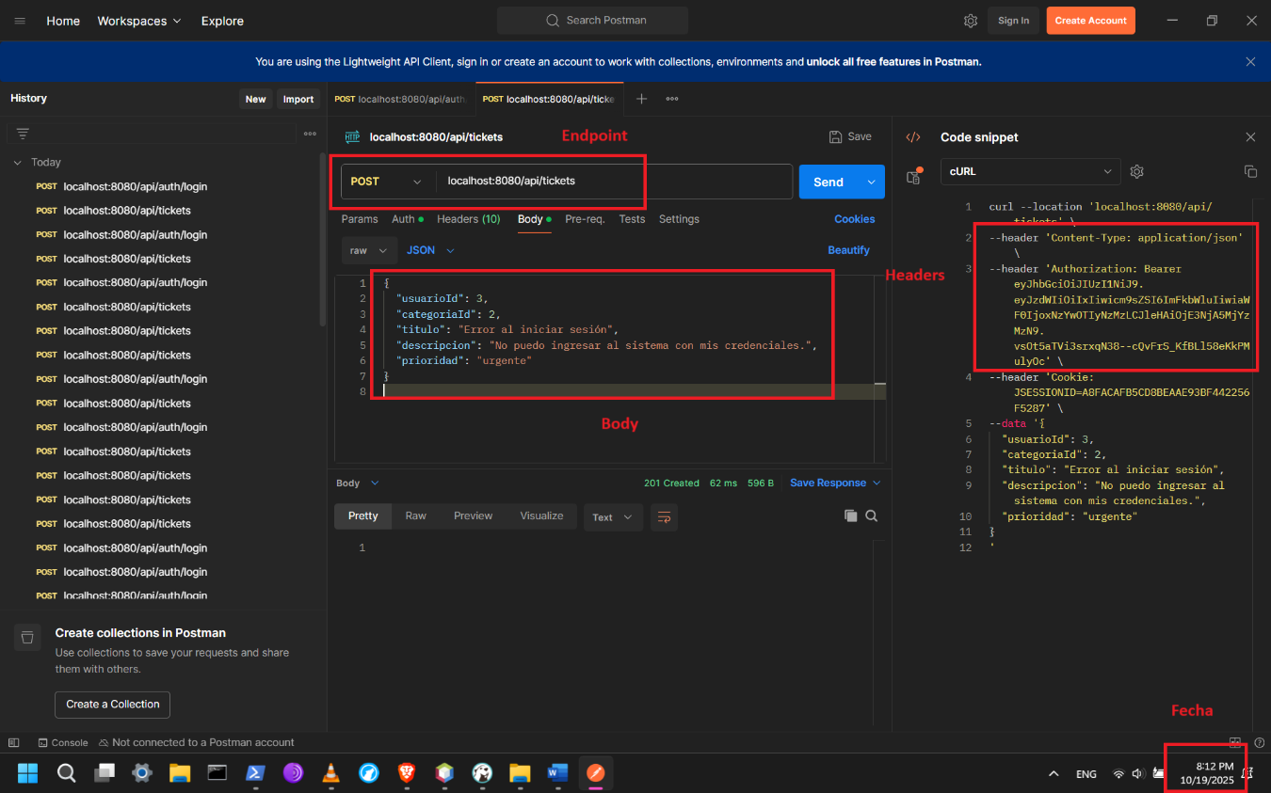

* **Resultado obtenido**:

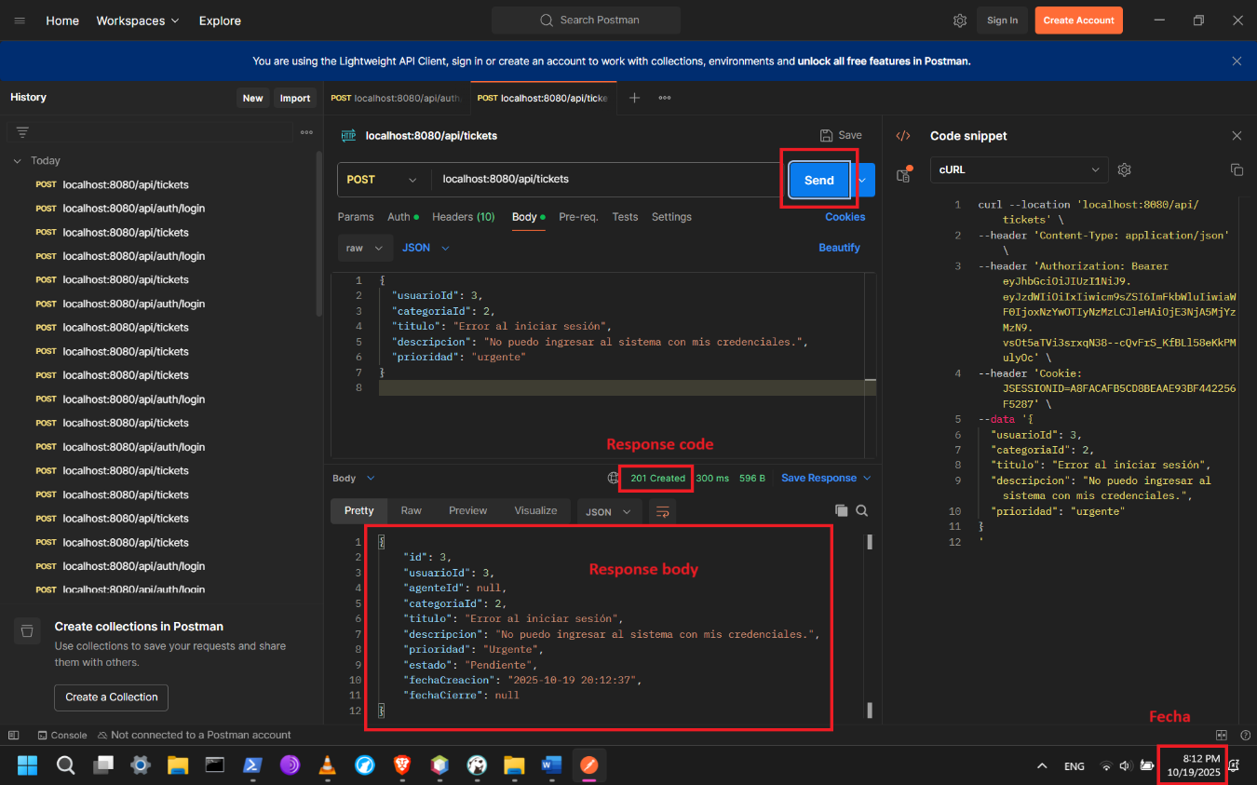

* **¿Prueba Superada?** : SI
* **Observaciones**: La prueba fue ejecutada con total éxito
* CP-05
* **Caso de Prueba**: Crear un ticket con datos inválidos
* **Endpoint**: localhost:8080/api/tickets
* **Método HTTP**: POST
* **Descripción**: Este test valida que el sistema rechace correctamente la creación de un ticket cuando los datos enviados no cumplen con las reglas de validación (campos faltantes, vacíos o incorrectos).
* **Cuerpo de la petición**:

{  
 "usuarioId": 123,  
 "categoriaId": 2,  
 "titulo": "Error al iniciar sesión",  
 "descripcion": "No puedo ingresar al sistema con mis credenciales.",  
 "prioridad": "urgente"  
}

* **Headers**: Content-Type: application/json Authorization: Bearer
* **Código de Respuesta Esperado**: 400 Bad Request
* **Respuesta esperada:**

{  
 "error": "Solicitud inválida.",  
 "detalles": "El cuerpo de la petición está mal formado."  
}

* **Prueba Exitosa si**:
  + El sistema rechaza la solicitud con un código de estado HTTP 400 Bad Request.
  + La respuesta contiene un mensaje de error indicando que la request está mal formada.
* **Ejecución de la prueba**:
* Crear una nueva petición en Postman utilizando el método POST y la ruta.
* Configurar los encabezados (Headers).
* Ingresar el cuerpo en formato JSON, con la información correspondiente.
* Presionar el botón Send para ejecutar la petición y verificar la respuesta del servidor.

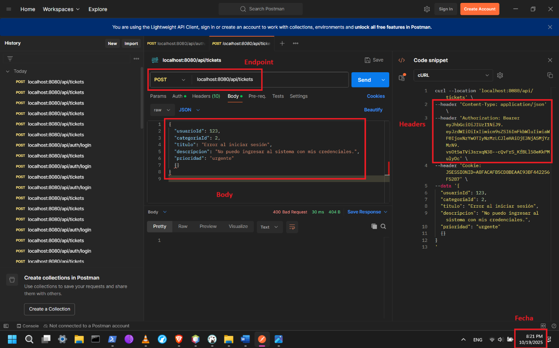

* **Resultado obtenido**:

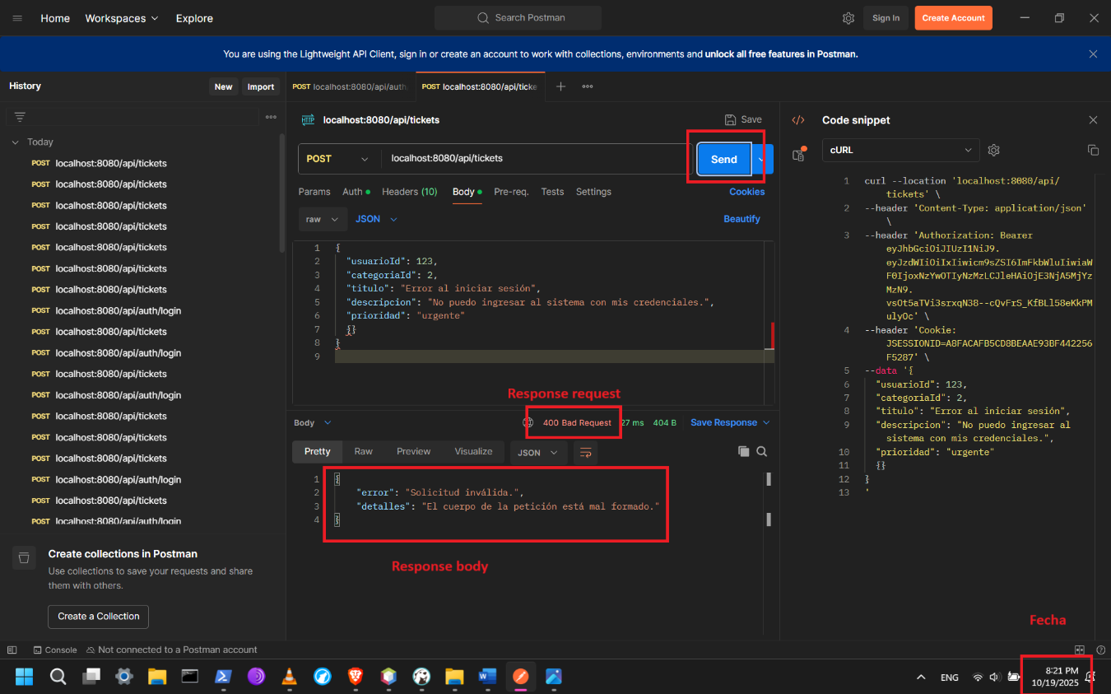

* **¿Prueba Superada?** : SI
* **Observaciones**: La prueba fue ejecutada con total éxito
* CP-06
* **Caso de Prueba**: Crear un ticket con recurso no encontrado
* **Endpoint**: localhost:8080/api/tickets
* **Método HTTP**: POST
* **Descripción**:Este caso de prueba verifica que el sistema retorne un error 404 Not Found cuando se intenta crear un ticket con referencias a recursos inexistentes, como un usuarioId, categoriaId o prioridad que no existen en la base de datos.
* **Cuerpo de la petición**:

{  
 "usuarioId": 123,  
 "categoriaId": 2,  
 "titulo": "Error al iniciar sesión",  
 "descripcion": "No puedo ingresar al sistema con mis credenciales.",  
 "prioridad": "urgente"  
}

* **Headers**: Content-Type: application/json Authorization: Bearer
* **Código de Respuesta Esperado**: 404 Not Found
* **Respuesta esperada:**

{  
 "error": "Recurso no encontrado.",  
 "detalles": "El usuarioId 123 no existe"  
}

* **Prueba Exitosa si**:
  + El sistema retorna el código de estado HTTP 404 Not Found.
  + El cuerpo de la respuesta indica claramente cuál recurso no fue encontrado.
* **Ejecución de la prueba**:
* Crear una nueva petición en Postman utilizando el método POST y la ruta.
* Configurar los encabezados (Headers).
* Ingresar el cuerpo en formato JSON, con la información correspondiente.
* Presionar el botón Send para ejecutar la petición y verificar la respuesta del servidor.

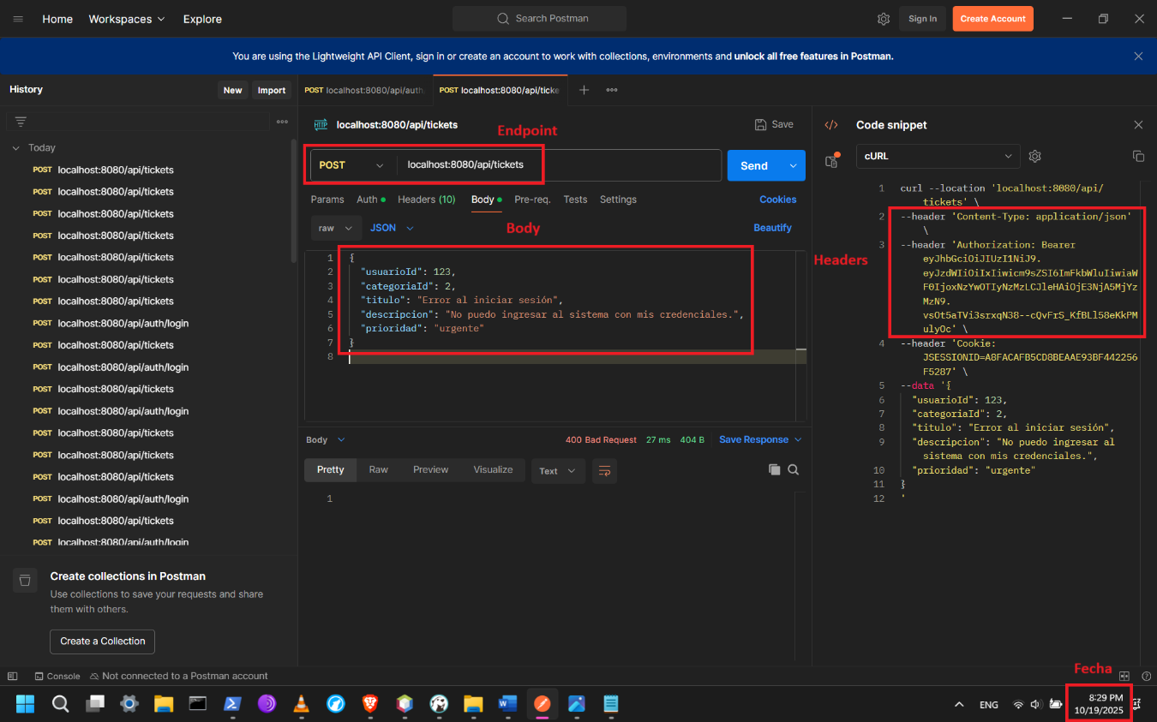

* **Resultado obtenido**:

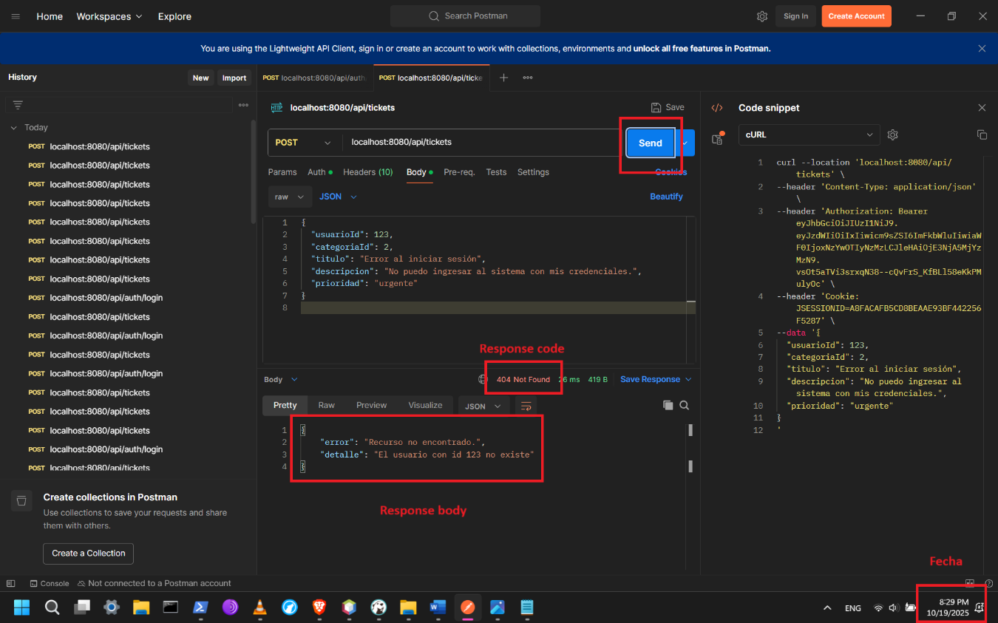

* **¿Prueba Superada?** : SI
* **Observaciones**: La prueba fue ejecutada con total éxito
* CP-07
* **Caso de Prueba**: Error del servidor al crear un ticket
* **Endpoint**: localhost:8080/api/tickets
* **Método HTTP**: POST
* **Descripción**: Verificar que, ante un fallo interno al crear un ticket, el sistema devuelva 500 Internal Server Error con un mensaje genérico sin exponer detalles técnicos.
* **Cuerpo de la petición**:

{  
 "usuarioId": 123,  
 "categoriaId": 2,  
 "titulo": "Error al iniciar sesión",  
 "descripcion": "No puedo ingresar al sistema con mis credenciales.",  
 "prioridad": "urgente"  
}

* **Headers**: Content-Type: application/json Authorization: Bearer
* **Código de Respuesta Esperado**: 500 Internal Server Error
* **Respuesta esperada:**
* **Respuesta esperada:**

{

"error": "Internal Server Error",  
 "message": "Error interno del servidor. Intente nuevamente más tarde."  
}

* **Prueba Exitosa si**:
  + El sistema responde con código HTTP 500 Internal Server Error.
  + La respuesta incluye un mensaje de error genérico sin exponer detalles.
* **Ejecución de la prueba**:
* Crear una nueva petición en Postman utilizando el método POST y la ruta.
* Configurar los encabezados (Headers).
* Ingresar el cuerpo en formato JSON, con la información correspondiente.
* Presionar el botón Send para ejecutar la petición y verificar la respuesta del servidor.

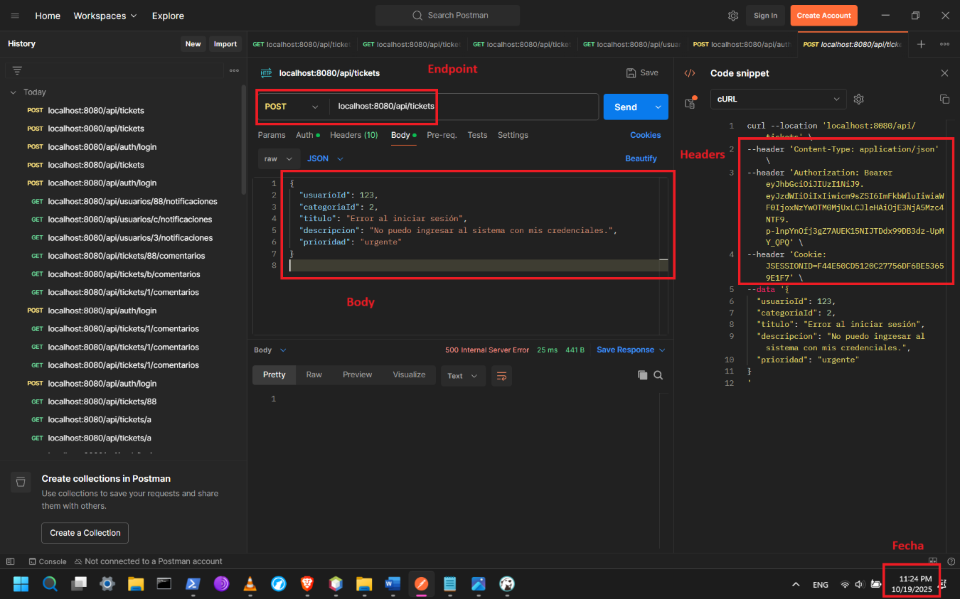

* **Resultado obtenido**:

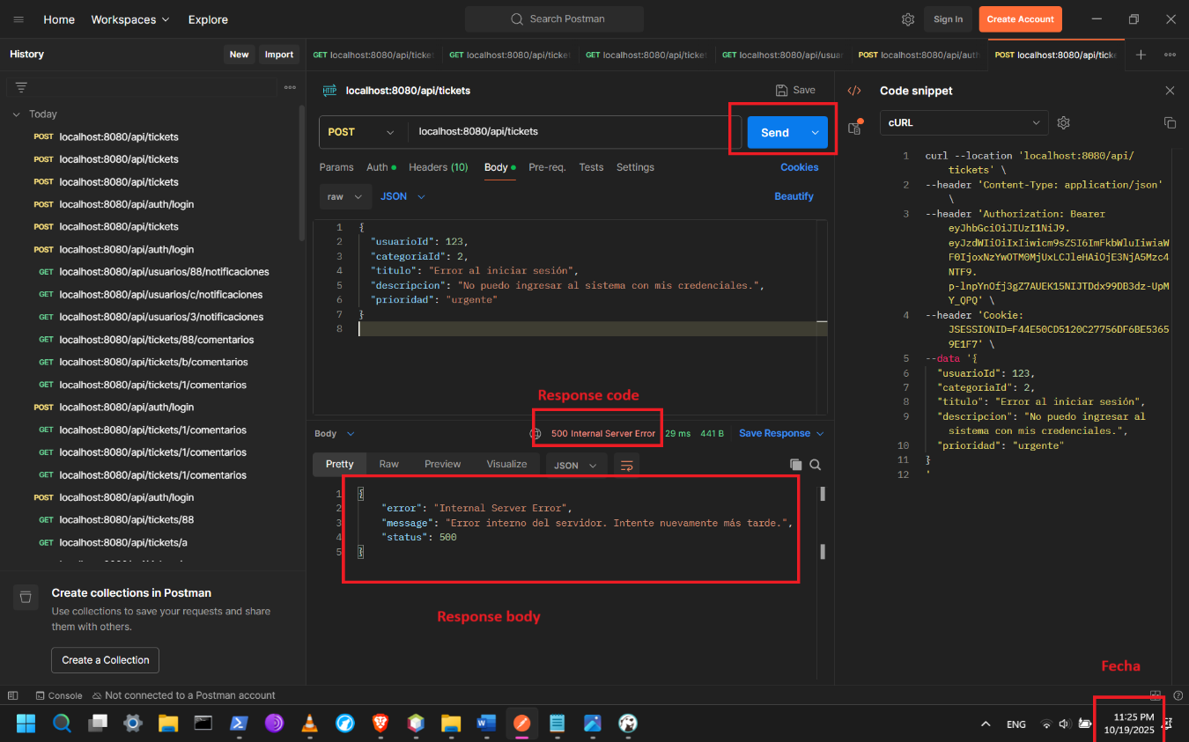

* **¿Prueba Superada?** : SI
* **Observaciones**: La prueba fue ejecutada con total éxito
* CP-08
* **Caso de Prueba**: Obtener tickets creados por un empleado
* **Endpoint**: localhost:8080/api/tickets?estado=Pendiente&prioridad=urgente&usuarioId=3
* **Método HTTP**: GET
* **Descripción**: Este caso de prueba valida que el sistema devuelva correctamente la lista de tickets creados por los empleados
* **Cuerpo de la petición**: No aplica.
* **Headers**: Authorization: Bearer
* **Código de Respuesta Esperado**: 200 OK
* **Respuesta esperada:**

[  
 {  
 "id": 1,  
 "usuarioId": 3,

"agenteId": 123,  
 "categoriaId": 2,  
 "titulo": " No puedo iniciar sesión",  
 "descripcion": " El usuario no puede acceder al sistema desde su cuenta.",  
 "prioridad": " Urgente",  
 "estado": "Pendiente",  
 "fechaCreacion": " 2025-10-19 20:09:16",  
 "fechaCierre": null  
 },  
 {  
 "id": 2,  
 "usuarioId": 3,

"agenteId": null,  
 "categoriaId": 2,  
 "titulo": " No puedo iniciar sesión",  
 "descripcion": " El usuario no puede acceder al sistema desde su cuenta.",  
 "prioridad": " Urgente",  
 "estado": "Pendiente",  
 "fechaCreacion": " 2025-10-19 20:09:34",  
 "fechaCierre": **null**  
 },

{  
 "id": 3,  
 "usuarioId": 3,

"agenteId": **null**,  
 "categoriaId": 2,  
 "titulo": " No puedo iniciar sesión",  
 "descripcion": " El usuario no puede acceder al sistema desde su cuenta.",  
 "prioridad": " Urgente",  
 "estado": "Pendiente",  
 "fechaCreacion": " 2025-10-19 20:09:37",  
 "fechaCierre": **null**  
 }  
]

* **Prueba Exitosa si**:
  + El sistema responde con código HTTP 200 OK.
  + La respuesta contiene un arreglo JSON con todos los tickets disponibles para el empleado autenticado
  + Si no hay ningún ticket entonces devuelve arreglo vacío
* **Ejecución de la prueba**:
* Crear una nueva petición en Postman utilizando el método GET y la ruta.
* Configurar los encabezados (Headers).
* Ingresar el cuerpo en formato JSON, con la información correspondiente.
* Presionar el botón Send para ejecutar la petición y verificar la respuesta del servidor.

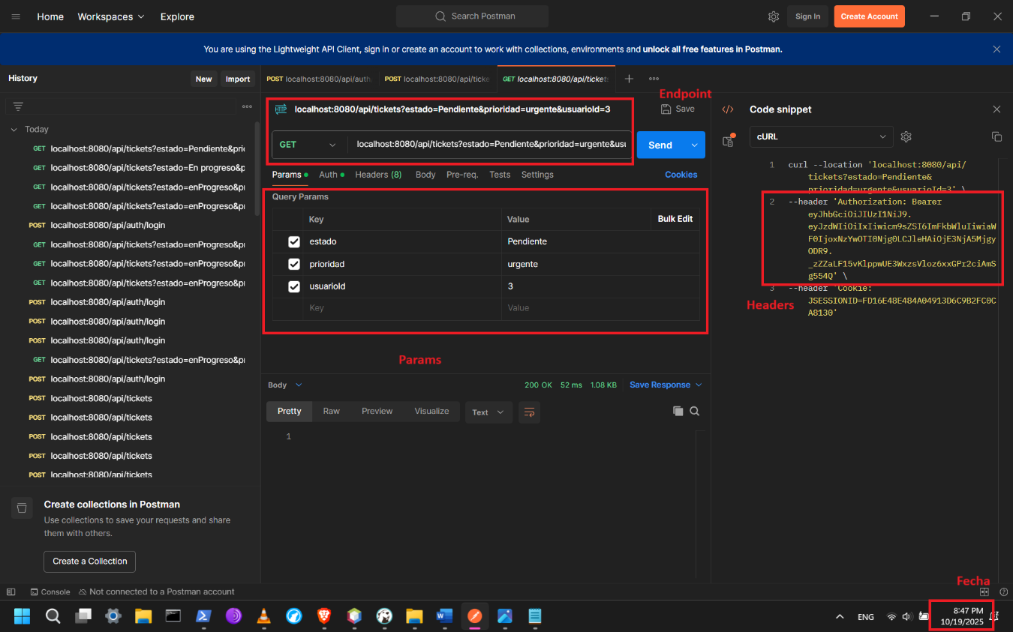

* **Resultado obtenido**:

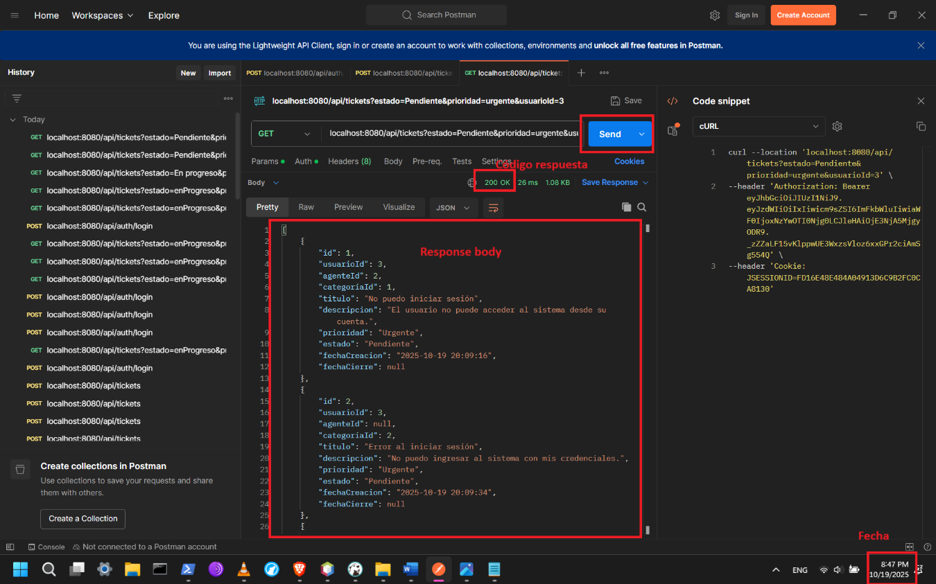

* **¿Prueba Superada?** : SI
* **Observaciones**: La prueba fue ejecutada con total éxito
* CP-09
* **Caso de Prueba**: Consultar tickets con Cuerpo de la petición inválidos
* **Endpoint**: localhost:8080/api/tickets?estado=enProgresso&prioridad=urgentee&usuarioId=3
* **Método HTTP**: GET
* **Descripción**: Este caso de prueba valida que el sistema maneje correctamente los errores cuando se envían parámetros de consulta con valores no permitidos o en formato incorrecto, como una prioridad inexistente o un estado no válido.
* **Cuerpo de la petición**: No aplica.
* **Headers**: Authorization: Bearer
* **Código de Respuesta Esperado**: 400 Bad Request
* **Respuesta esperada:**

{  
 "error": "Parámetros de consulta inválidos.",  
 "detalles": " El estado enProgresso no es valido."  
}

* **Prueba Exitosa si**:
  + El sistema responde con código HTTP 400 Bad Request.
  + Se rechaza la solicitud sin ejecutar la consulta.
  + La respuesta contiene un mensaje de error que describe los parámetros inválidos.
  + No se devuelve ninguna lista de tickets.
* **Ejecución de la prueba**:
* Crear una nueva petición en Postman utilizando el método GET y la ruta.
* Configurar los encabezados (Headers).
* Ingresar el cuerpo en formato JSON, con la información correspondiente.
* Presionar el botón Send para ejecutar la petición y verificar la respuesta del servidor.

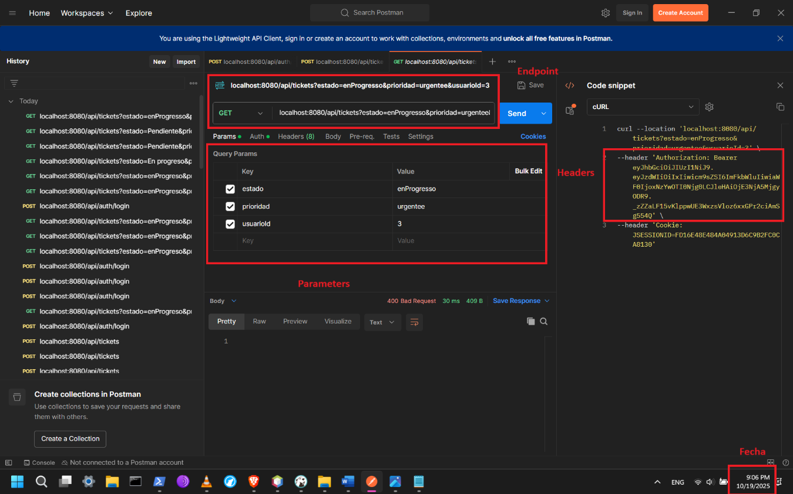

* **Resultado obtenido**:

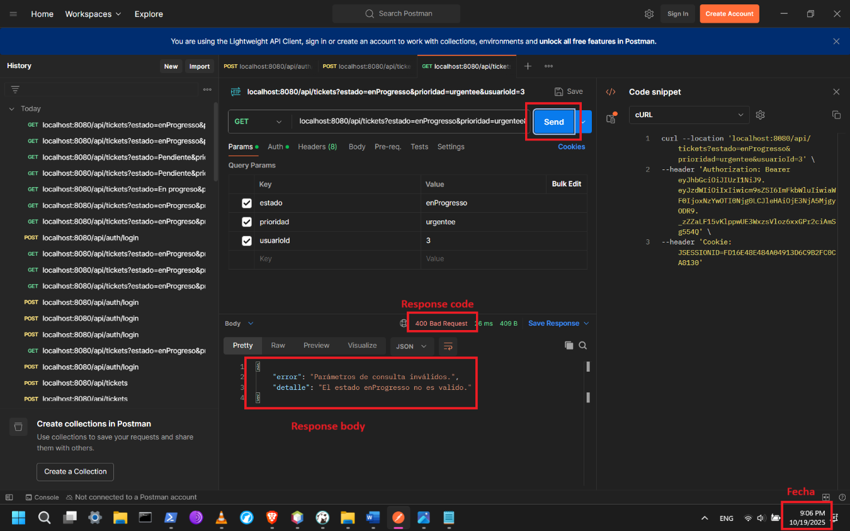

* **¿Prueba Superada?** : SI
* **Observaciones**: La prueba fue ejecutada con total éxito
* CP-10
* **Caso de Prueba**: Error del servidor al consultar tickets
* **Endpoint**: localhost:8080/api/tickets?estado=enProgresso&prioridad=urgentee&usuarioId=3
* **Método HTTP**: GET
* **Descripción**: Este caso de prueba valida que el sistema maneje correctamente los errores internos inesperados.
* **Cuerpo de la petición**:No aplica.
* **Headers**: Authorization: Bearer
* **Código de Respuesta Esperado**: 500 Internal Server Error
* **Respuesta esperada:**
* **Respuesta esperada:**

{

"error": "Internal Server Error",  
 "message": "Error interno del servidor. Intente nuevamente más tarde."  
}

* **Prueba Exitosa si**:
  + El sistema responde con código HTTP 500 Internal Server Error.
  + La respuesta incluye un mensaje de error genérico sin exponer detalles.
* **Ejecución de la prueba**:
* Crear una nueva petición en Postman utilizando el método POST y la ruta.
* Configurar los encabezados (Headers).
* Ingresar el cuerpo en formato JSON, con la información correspondiente.
* Presionar el botón Send para ejecutar la petición y verificar la respuesta del servidor.

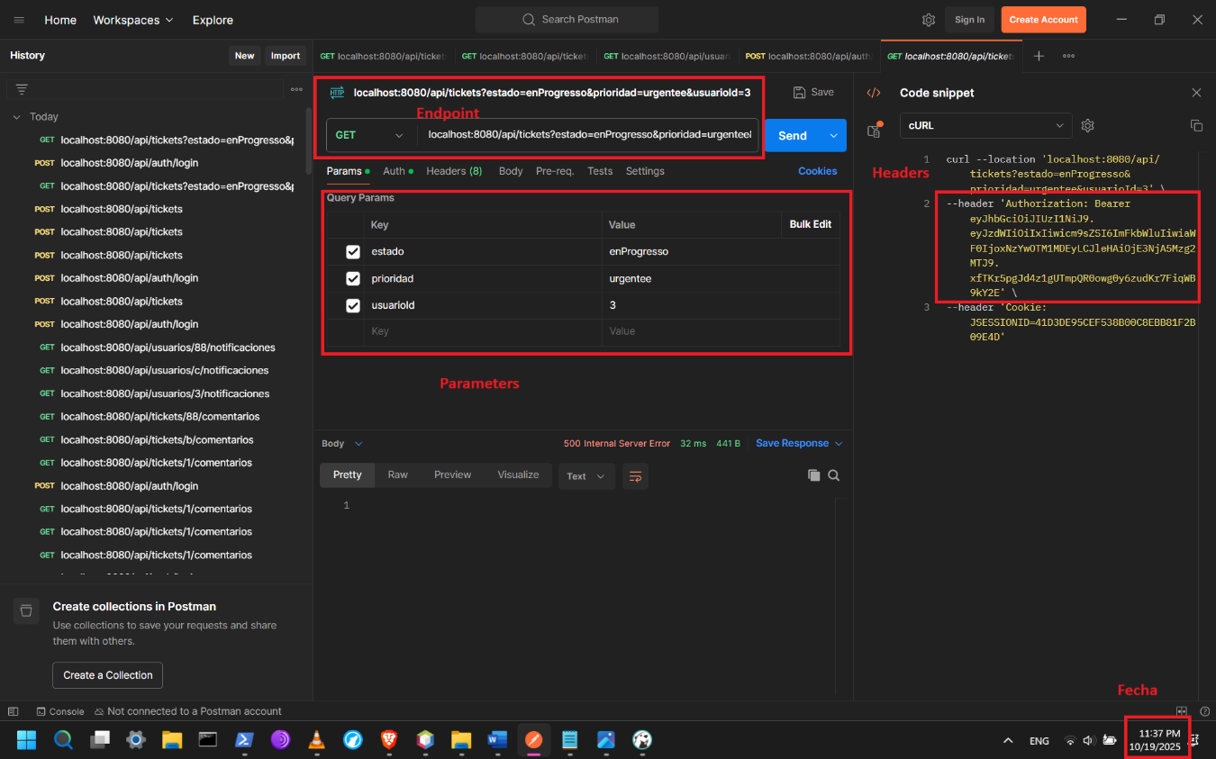

* **Resultado obtenido**:

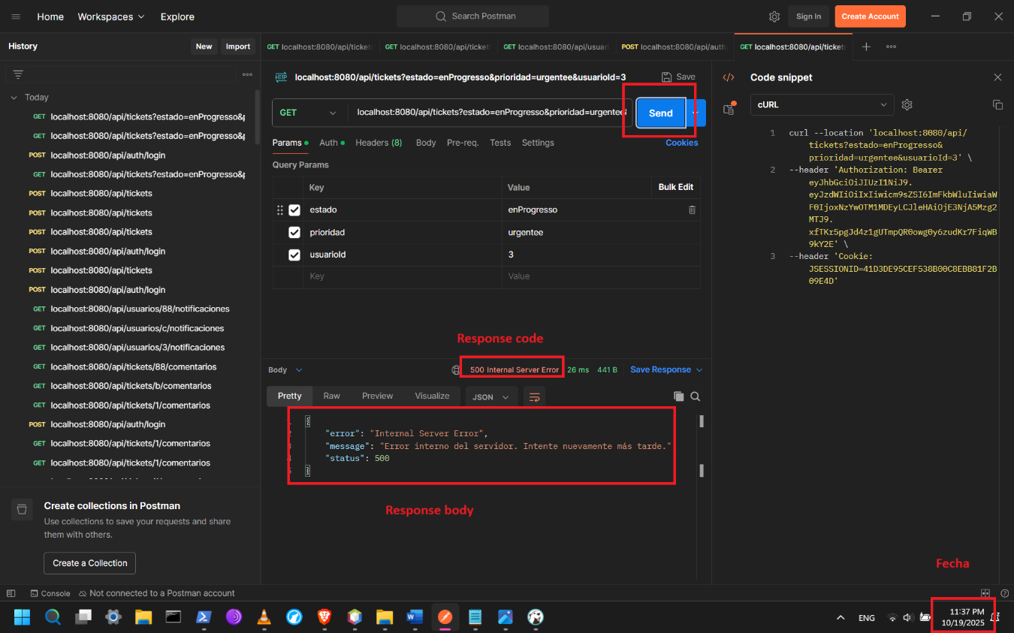

* **¿Prueba Superada?** : SI
* **Observaciones**: La prueba fue ejecutada con total éxito
* CP-11
* **Caso de Prueba**: Obtener información completa de un ticket
* **Endpoint**: localhost:8080/api/tickets/1
* **Método HTTP**: GET
* **Descripción**: Este caso de prueba valida que el sistema devuelva correctamente la información completa de un ticket específico al consultarlo por su ID, siempre que el ticket exista y el usuario tenga permisos para verlo.
* **Cuerpo de la petición**: No aplica
* **Headers**: Authorization: Bearer
* **Código de Respuesta Esperado**: 200 OK
* **Respuesta esperada:**

{  
 "id": 456,  
 "usuarioId": 123,  
 "categoriaId": 2,  
 "agenteId": 123,  
 "titulo": "Falla en impresora",  
 "descripcion": "La impresora no responde a los comandos de impresión.",  
 "prioridad": "urgente",  
 "estado": "enProgreso",  
 "fechaCreacion": "2025-09-25T09:00:00Z",  
 "fechaCierre": null  
}

* **Prueba Exitosa si**:
  + El sistema responde con código HTTP 200 OK.
  + La respuesta contiene un objeto JSON con todos los detalles del ticket
* **Ejecución de la prueba**:
* Crear una nueva petición en Postman utilizando el método GET y la ruta.
* Configurar los encabezados (Headers).
* Ingresar el cuerpo en formato JSON, con la información correspondiente.
* Presionar el botón Send para ejecutar la petición y verificar la respuesta del servidor.

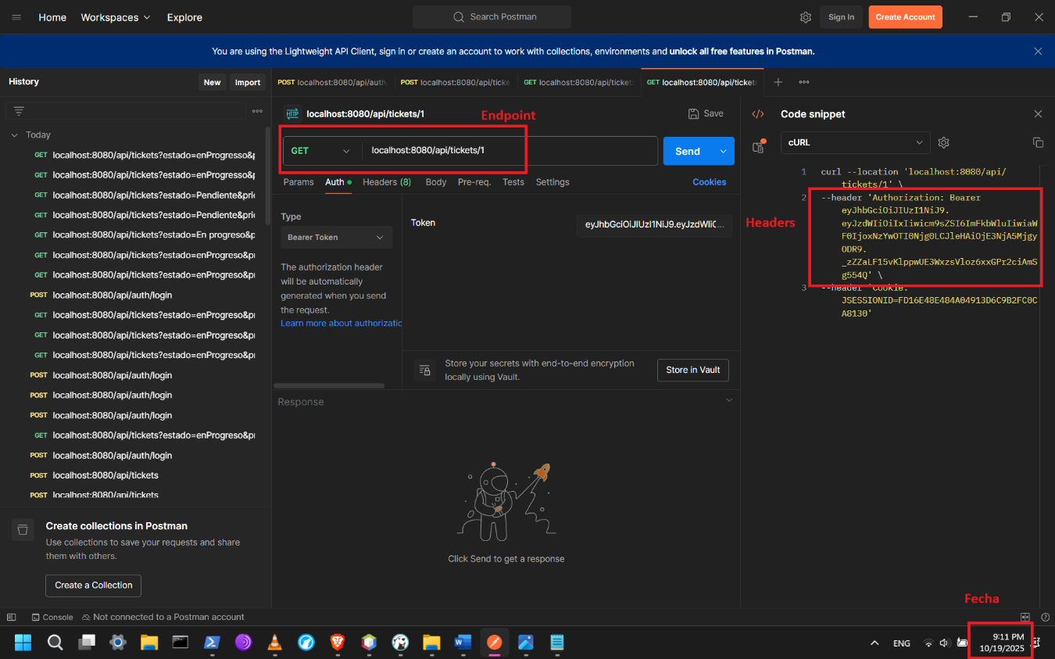

* **Resultado obtenido**:

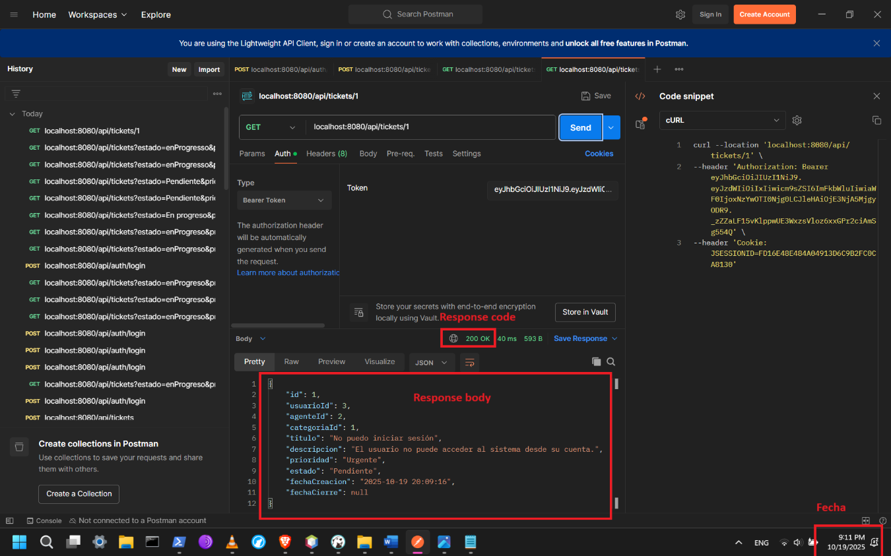

* **¿Prueba Superada?** : SI
* **Observaciones**: La prueba fue ejecutada con total éxito
* CP-12
* **Caso de Prueba**: Solicitud inválida al consultar detalles del ticket
* **Endpoint**: localhost:8080/api/tickets/a
* **Método HTTP**: GET
* **Descripción**: Este caso de prueba valida que el sistema maneje correctamente los errores cuando el idTicket es inválido (por ejemplo, no es un número, es nulo o tiene un formato incorrecto).
* **Cuerpo de la petición**: No aplica
* **Headers**: Authorization: Bearer
* **Código de Respuesta Esperado**: 400 Bad Request
* **Respuesta esperada:**

{  
 "error": " Solicitud inválida.",  
 "detalles": " Los parámetros enviados son incorrectos."  
}

* **Prueba Exitosa si**:
  + El sistema responde con código HTTP 400 Bad Request.
  + La respuesta contiene un mensaje de error claro indicando que el ID del ticket no es válido.
* **Ejecución de la prueba**:
* Crear una nueva petición en Postman utilizando el método GET y la ruta.
* Configurar los encabezados (Headers).
* Ingresar el cuerpo en formato JSON, con la información correspondiente.
* Presionar el botón Send para ejecutar la petición y verificar la respuesta del servidor.

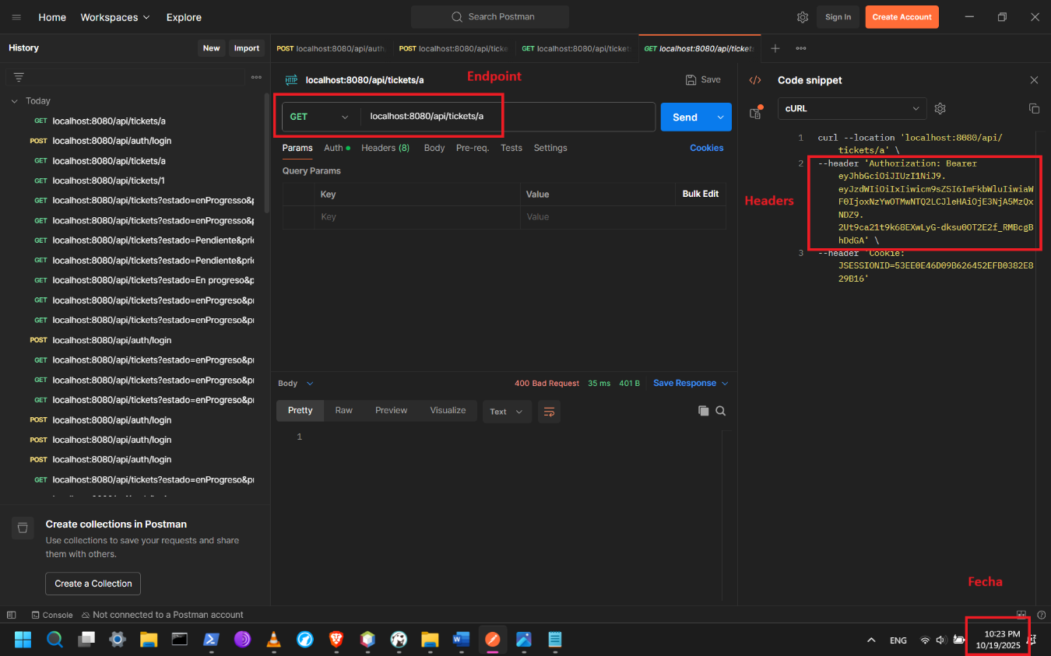

* **Resultado obtenido**:

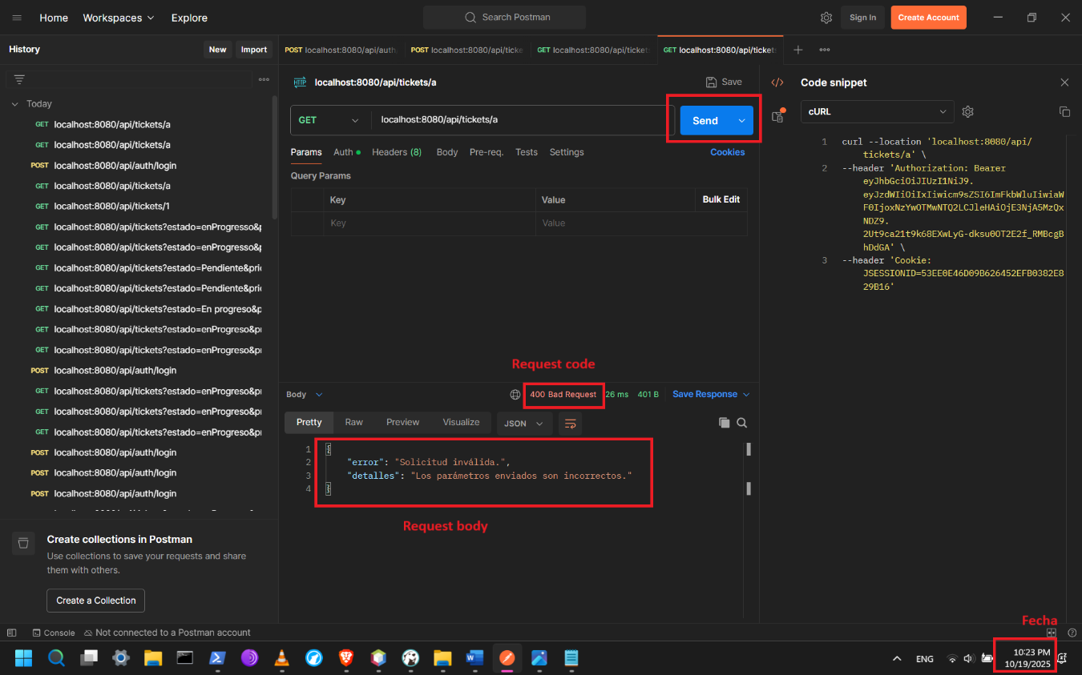

* **¿Prueba Superada?** : SI
* **Observaciones**: La prueba fue ejecutada con total éxito
* CP-13
* **Caso de Prueba**: Ticket no encontrado
* **Endpoint**: localhost:8080/api/tickets/{idTicket}
* **Método HTTP**: GET
* **Descripción**: Este caso de prueba valida que el sistema responda adecuadamente cuando se solicita el detalle de un ticket que no existe en la base de datos.
* **Cuerpo de la petición**: No aplica
* **Headers**: Authorization: Bearer
* **Código de Respuesta Esperado**: 404 Not Found
* **Respuesta esperada:**

{  
 "error": "No se encontró el ticket solicitado."  
}

* **Prueba Exitosa si**:
  + El sistema responde con código HTTP 404 Not Found.
  + La respuesta contiene un mensaje claro que indica que el ticket no fue encontrado.
  + No se devuelve ningún objeto de ticket.
* **Ejecución de la prueba**:
* Crear una nueva petición en Postman utilizando el método GET y la ruta.
* Configurar los encabezados (Headers).
* Ingresar el cuerpo en formato JSON, con la información correspondiente.
* Presionar el botón Send para ejecutar la petición y verificar la respuesta del servidor.

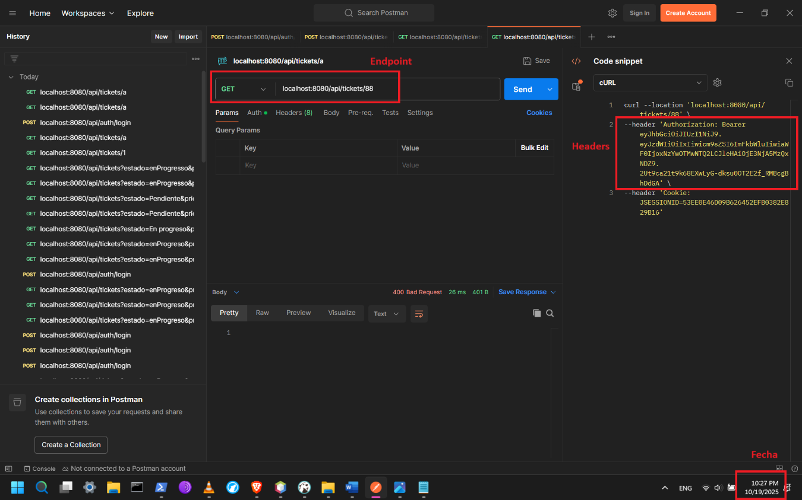

* **Resultado obtenido**:

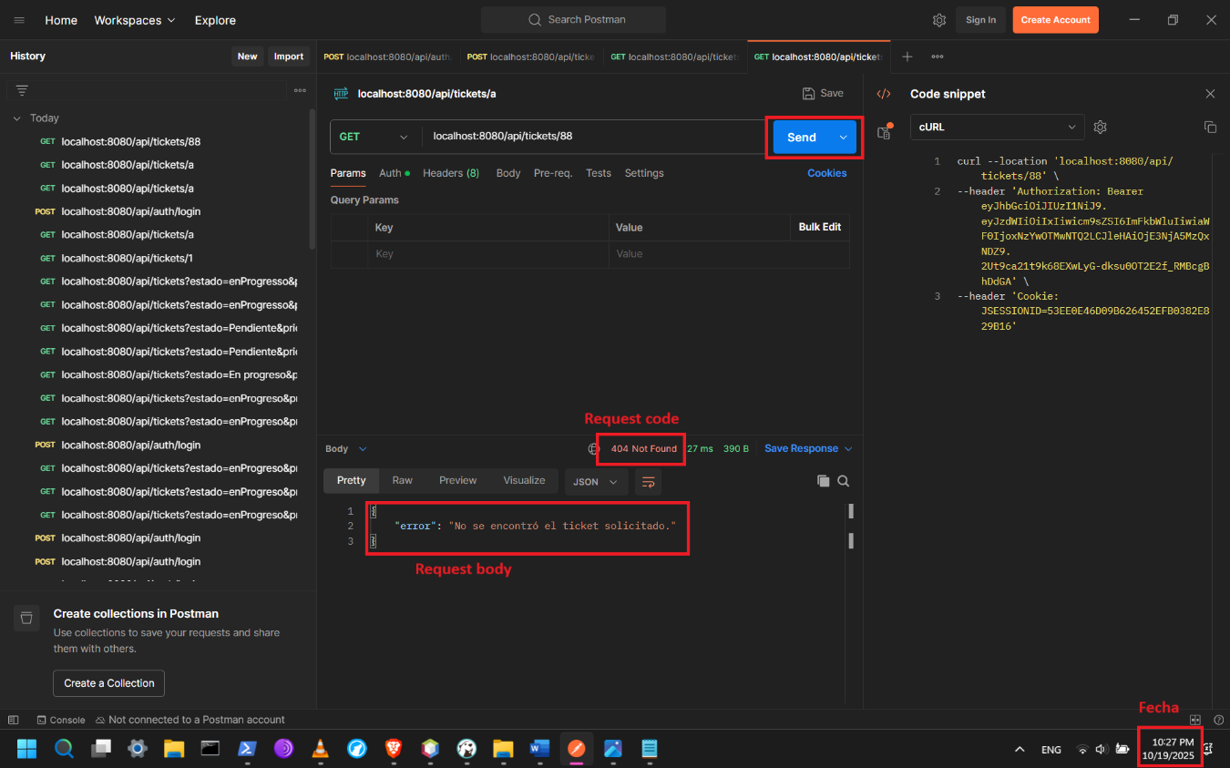

* **¿Prueba Superada?** : SI
* **Observaciones**: La prueba fue ejecutada con total éxito
* CP-14
* **Caso de Prueba**: Error del servidor al obtener detalles del ticket
* **Endpoint**: localhost:8080/api/tickets/1
* **Método HTTP**: GET
* **Descripción**: Este caso de prueba valida que el sistema maneje correctamente los errores internos inesperados al intentar obtener el detalle de un ticket.
* **Cuerpo de la petición**: No aplica
* **Headers**: Authorization: Bearer
* **Código de Respuesta Esperado**: 500 Internal Server Error
* **Respuesta esperada:**
* **Respuesta esperada:**

{

"error": "Internal Server Error",  
 "message": "Error interno del servidor. Intente nuevamente más tarde."  
}

* **Prueba Exitosa si**:
  + El sistema responde con código HTTP 500 Internal Server Error.
  + La respuesta incluye un mensaje de error genérico sin exponer detalles.
* **Ejecución de la prueba**:
* Crear una nueva petición en Postman utilizando el método GET y la ruta.
* Configurar los encabezados (Headers).
* Ingresar el cuerpo en formato JSON, con la información correspondiente.
* Presionar el botón Send para ejecutar la petición y verificar la respuesta del servidor.

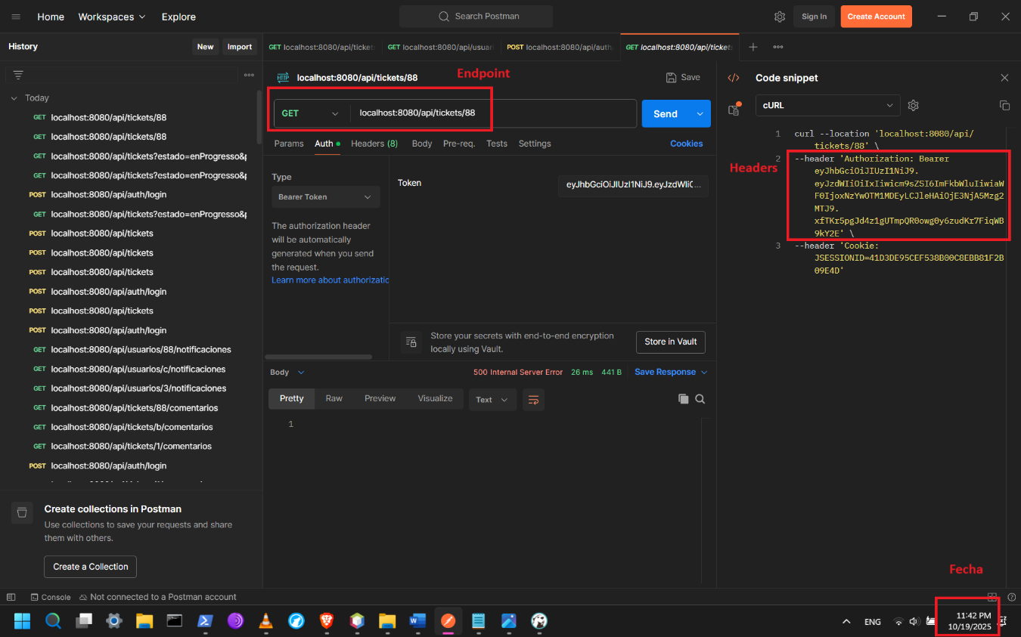

* **Resultado obtenido**:

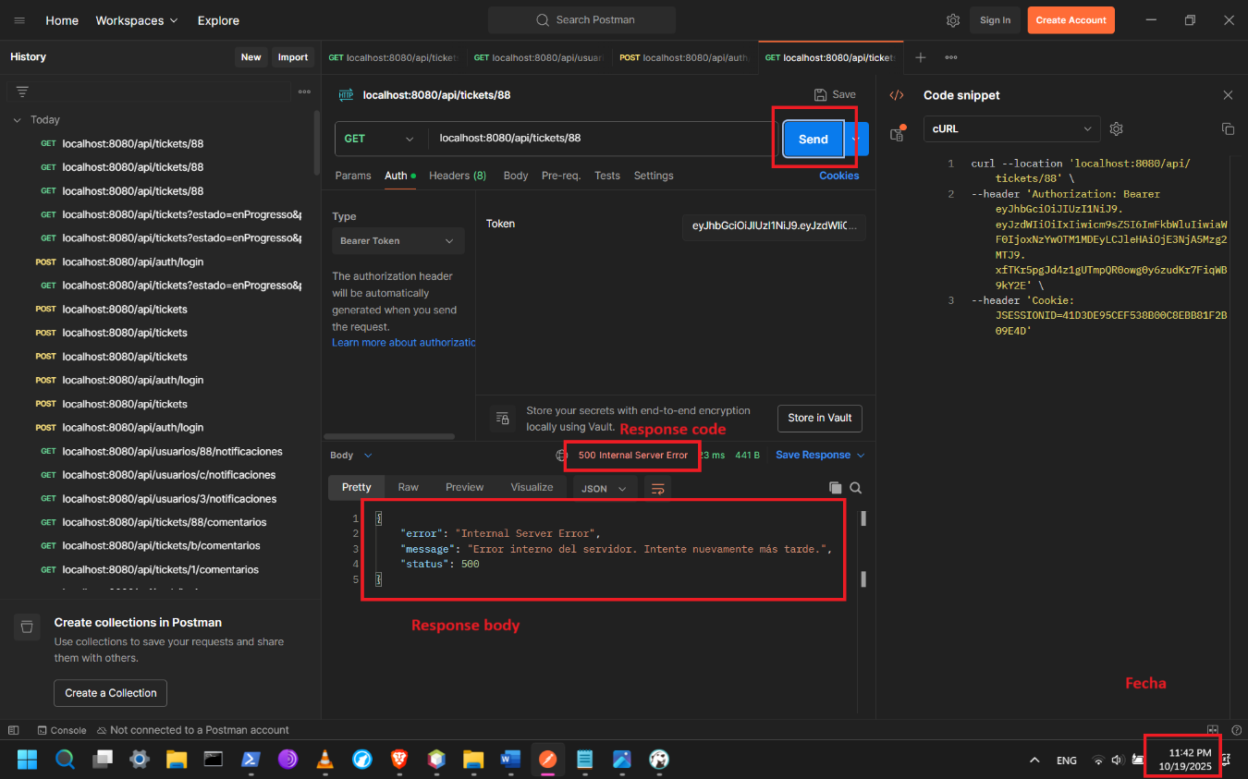

* **¿Prueba Superada?** : SI
* **Observaciones**: La prueba fue ejecutada con total éxito
* CP-15
* **Caso de Prueba**: Ver proceso del ticket (comentarios)
* **Endpoint**: localhost:8080/api/tickets/1/comentarios
* **Método HTTP**: GET
* **Descripción**: Este caso de prueba valida que el sistema devuelva correctamente la lista de comentarios asociados a un ticket específico, mostrando el historial del proceso desde su creación hasta la resolución.
* **Cuerpo de la petición**: No aplica
* **Headers**: Authorization: Bearer
* **Código de Respuesta Esperado**: 200 OK
* **Respuesta esperada:**

[  
 {  
 "id": 1,  
 "ticketId": 1,  
 "usuarioId": 3,  
 "comentario": " Aún no he recibido respuesta del agente.",  
 "fechaCreacion": " 2025-10-19 20:09:16 "  
 },  
 {  
 "id": 2,  
 "ticketId": 1,  
 "usuarioId": 3,  
 "comentario": " ¿Podrían confirmar si el problema fue revisado?",  
 "fechaCreacion": " 2025-10-19 22:33:24"  
 }  
]

* **Prueba Exitosa si**:
  + El sistema responde con código HTTP 200 OK.
  + La respuesta contiene un arreglo JSON con todos los comentarios registrados para el ticket.
* **Ejecución de la prueba**:
* Crear una nueva petición en Postman utilizando el método GET y la ruta.
* Configurar los encabezados (Headers).
* Ingresar el cuerpo en formato JSON, con la información correspondiente.
* Presionar el botón Send para ejecutar la petición y verificar la respuesta del servidor.

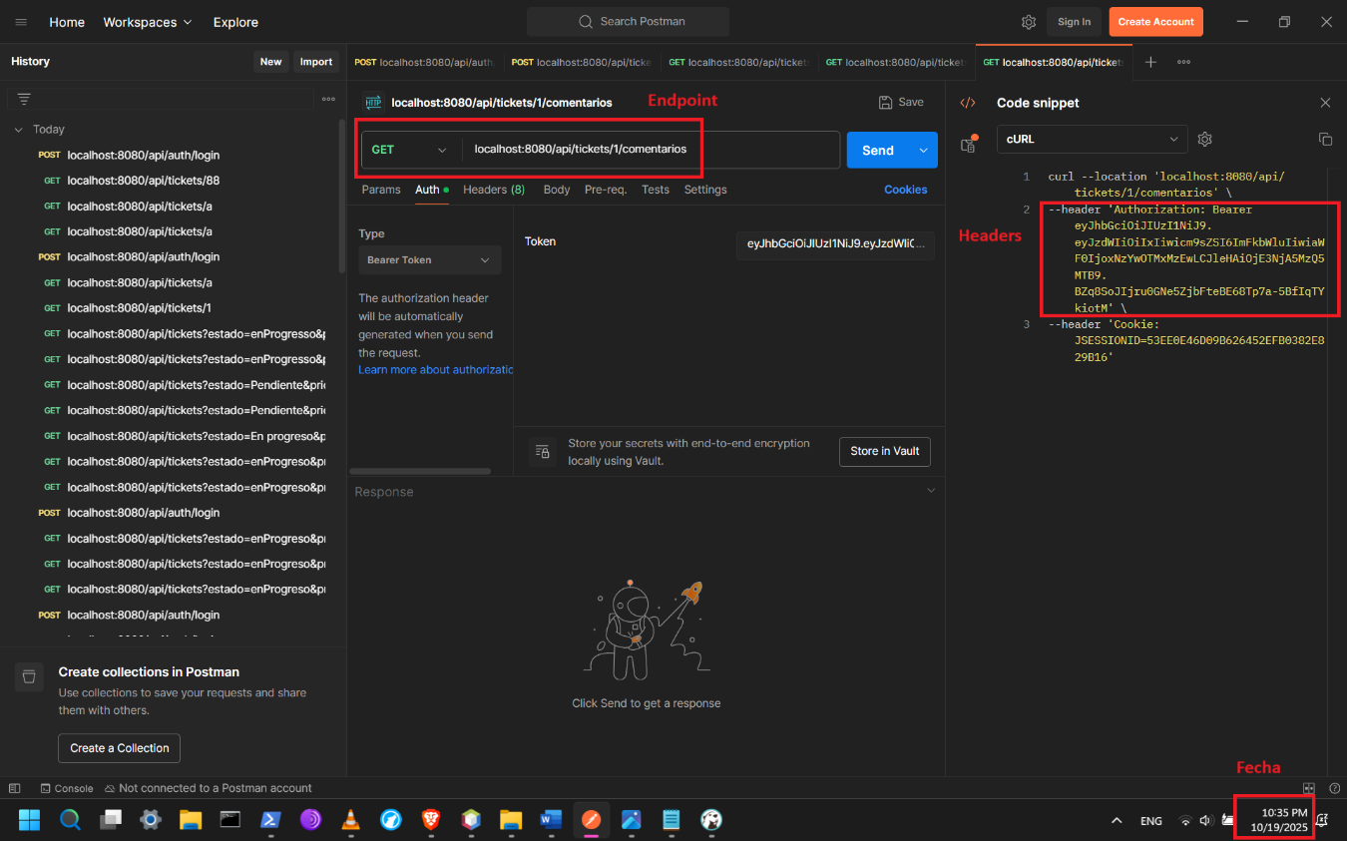

* **Resultado obtenido**:

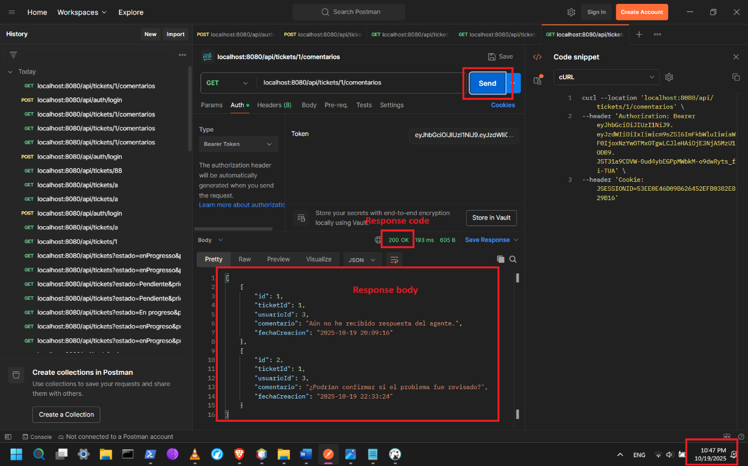

* **¿Prueba Superada?** : SI
* **Observaciones**: La prueba fue ejecutada con total éxito
* CP-16
* **Caso de Prueba**: Cuerpo de la petición inválidos al consultar proceso del ticket
* **Endpoint**: localhost:8080/api/tickets/b/comentarios
* **Método HTTP**: GET
* **Descripción**: Este caso de prueba valida que el sistema maneje correctamente los errores cuando el parámetro idTicket es inválido
* **Cuerpo de la petición**: No aplica
* **Headers**: Authorization: Bearer
* **Código de Respuesta Esperado**: 400 Bad Request
* **Respuesta esperada:**

{  
 "error": "ID de ticket inválido.",  
 "detalles": "El parámetro idTicket debe ser un número válido."  
}

* **Prueba Exitosa si**:
  + El sistema responde con código HTTP 400 Bad Request.
  + La respuesta contiene un mensaje de error claro indicando que el parámetro idTicket no es válido.
  + No se devuelve ninguna lista de comentarios.
* **Ejecución de la prueba**:
* Crear una nueva petición en Postman utilizando el método GET y la ruta.
* Configurar los encabezados (Headers).
* Ingresar el cuerpo en formato JSON, con la información correspondiente.
* Presionar el botón Send para ejecutar la petición y verificar la respuesta del servidor.

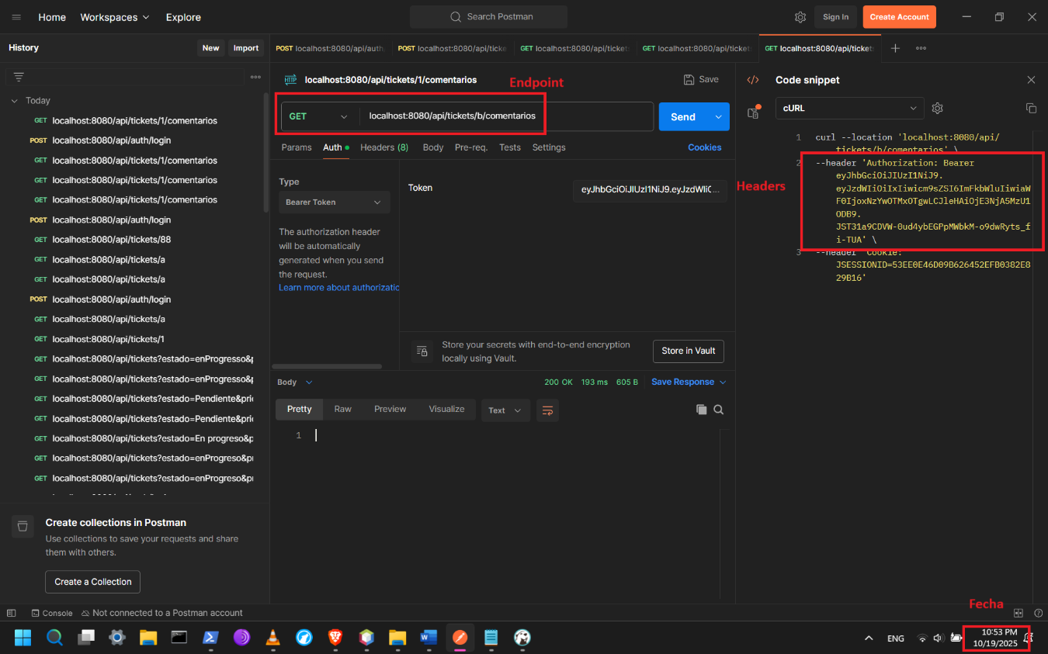

* **Resultado obtenido**:

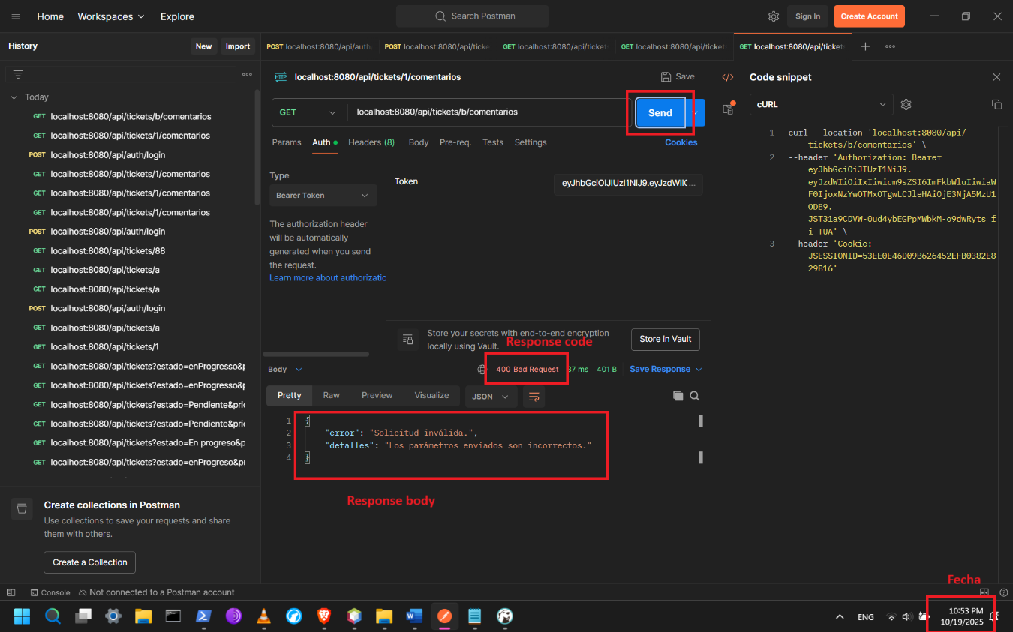

* **¿Prueba Superada?** : SI
* **Observaciones**: La prueba fue ejecutada con total éxito
* CP-17
* **Caso de Prueba**: Proceso del ticket no encontrado
* **Endpoint**: localhost:8080/api/tickets/88/comentarios
* **Método HTTP**: GET
* **Descripción**:Este caso de prueba valida que el sistema responda adecuadamente cuando se consultan los comentarios de un ticket que no existe en la base de datos
* **Cuerpo de la petición**: No aplica
* **Headers**: Authorization: Bearer
* **Código de Respuesta Esperado**: 404 Not Found
* **Respuesta esperada:**

{  
 "error": "No se encontro un ticket con este id"  
}

* **Prueba Exitosa si**:
  + El sistema responde con código HTTP 404 Not Found.
  + La respuesta contiene un mensaje claro que indique que no se encontró el ticket
  + No se devuelve ningún arreglo.
* **Ejecución de la prueba**:
* Crear una nueva petición en Postman utilizando el método GET y la ruta.
* Configurar los encabezados (Headers).
* Ingresar el cuerpo en formato JSON, con la información correspondiente.
* Presionar el botón Send para ejecutar la petición y verificar la respuesta del servidor.

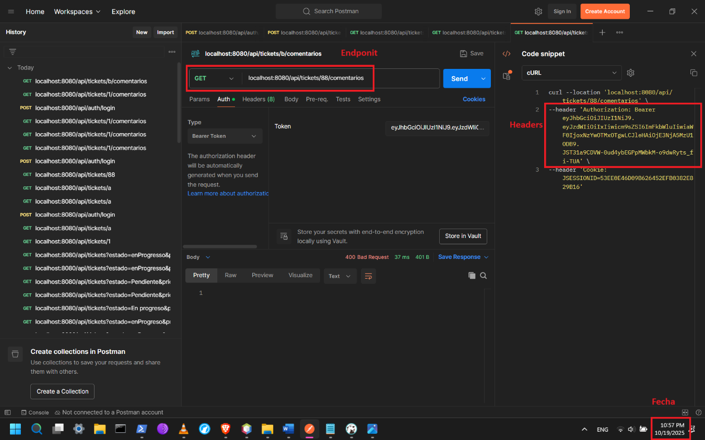

* **Resultado obtenido**:

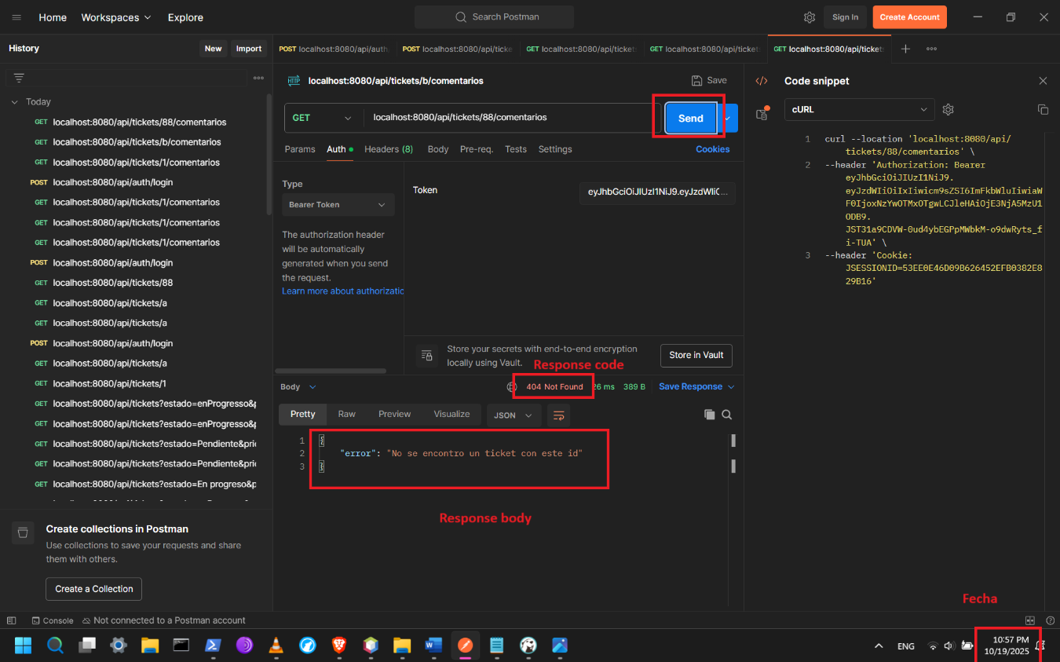

* **¿Prueba Superada?** : SI
* **Observaciones**: La prueba fue ejecutada con total éxito
* CP-18
* **Caso de Prueba**: Error del servidor al consultar proceso del ticket
* **Endpoint**: localhost:8080/api/tickets/88/comentarios
* **Método HTTP**: GET
* **Descripción**: Este caso de prueba valida que el sistema maneje correctamente errores internos inesperados al intentar obtener los comentarios asociados a un ticket, como fallas en la base de datos, excepciones no controladas o problemas de conexión.
* **Cuerpo de la petición**: No aplica
* **Headers**: Authorization: Bearer
* **Código de Respuesta Esperado**: 500 Internal Server Error
* **Respuesta esperada:**
* **Respuesta esperada:**

{

"error": "Internal Server Error",  
 "message": "Error interno del servidor. Intente nuevamente más tarde."  
}

* **Prueba Exitosa si**:
  + El sistema responde con código HTTP 500 Internal Server Error.
  + La respuesta incluye un mensaje de error genérico sin exponer detalles.
* **Ejecución de la prueba**:
* Crear una nueva petición en Postman utilizando el método GET y la ruta.
* Configurar los encabezados (Headers).
* Ingresar el cuerpo en formato JSON, con la información correspondiente.
* Presionar el botón Send para ejecutar la petición y verificar la respuesta del servidor.

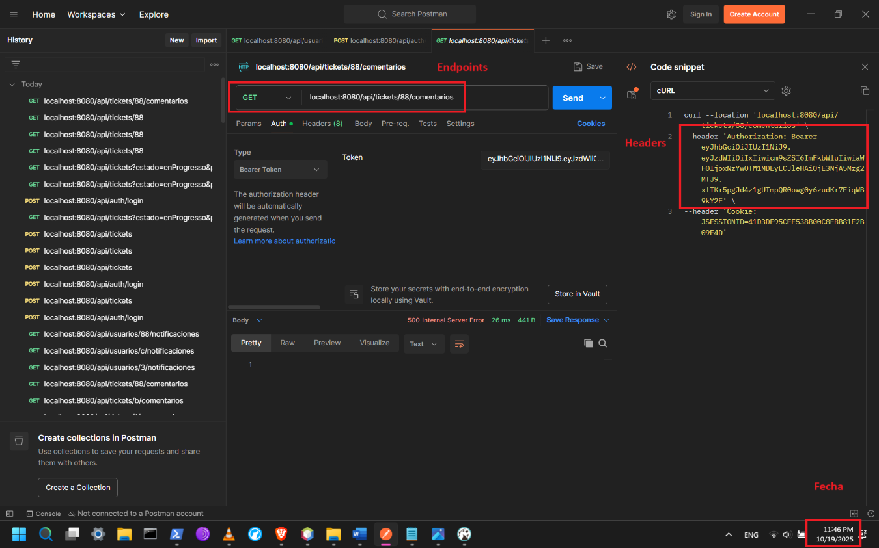

* **Resultado obtenido**:

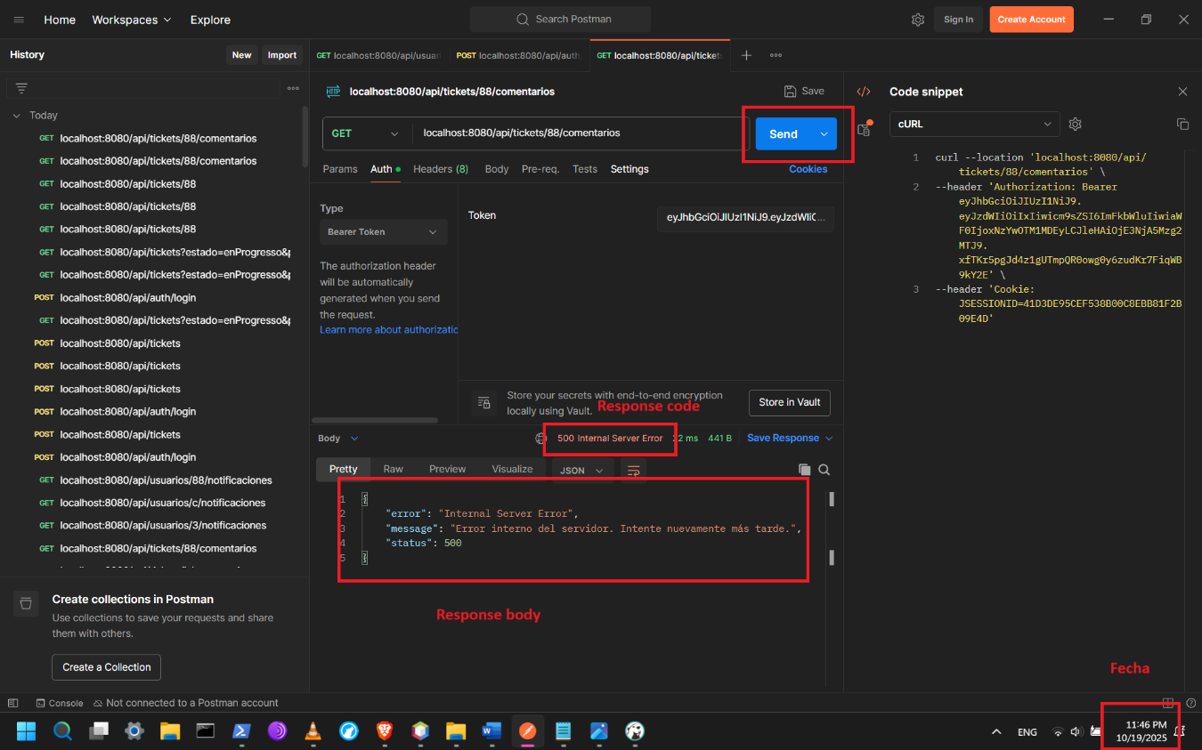

* **¿Prueba Superada?** : SI
* **Observaciones**: La prueba fue ejecutada con total éxito
* CP-19
* **Caso de Prueba**: Ver notificaciones del sistema
* **Endpoint**: localhost:8080/api/usuarios/{idUsuario}/notificaciones
* **Método HTTP**: GET
* **Descripción**: Este caso de prueba valida que un usuario autenticado pueda consultar la lista de notificaciones generadas por el sistema, relacionadas con sus tickets, asignaciones o actualizaciones.
* **Cuerpo de la petición**: No aplica
* **Headers**: Authorization: Bearer
* **Código de Respuesta Esperado**: 200 OK
* **Respuesta esperada:**

[  
 {  
 "id": 1,  
 " usuarioId": "Ticket actualizado",  
 "mensaje": " Su ticket ha sido actualizado a \"En progreso\".",  
 "fechaCreacion": " 2025-10-19 20:09:16"  
 },  
 {  
 "id": 2,  
 " usuarioId": "Nuevo ticket asignado",  
 "mensaje": " Nuevo ticket asignado: se le ha asignado el ticket #457",  
 "fechaCreacion": " 2025-10-19 23:04:58"  
 }  
]

* **Prueba Exitosa si**:
  + El sistema responde con código HTTP 200 OK.
  + La respuesta incluye un arreglo con las notificaciones asociadas al usuario.
  + Si el usuario no tiene notificaciones, se retorna una lista vacía sin error.
* **Ejecución de la prueba**:
* Crear una nueva petición en Postman utilizando el método GET y la ruta.
* Configurar los encabezados (Headers).
* Ingresar el cuerpo en formato JSON, con la información correspondiente.
* Presionar el botón Send para ejecutar la petición y verificar la respuesta del servidor.

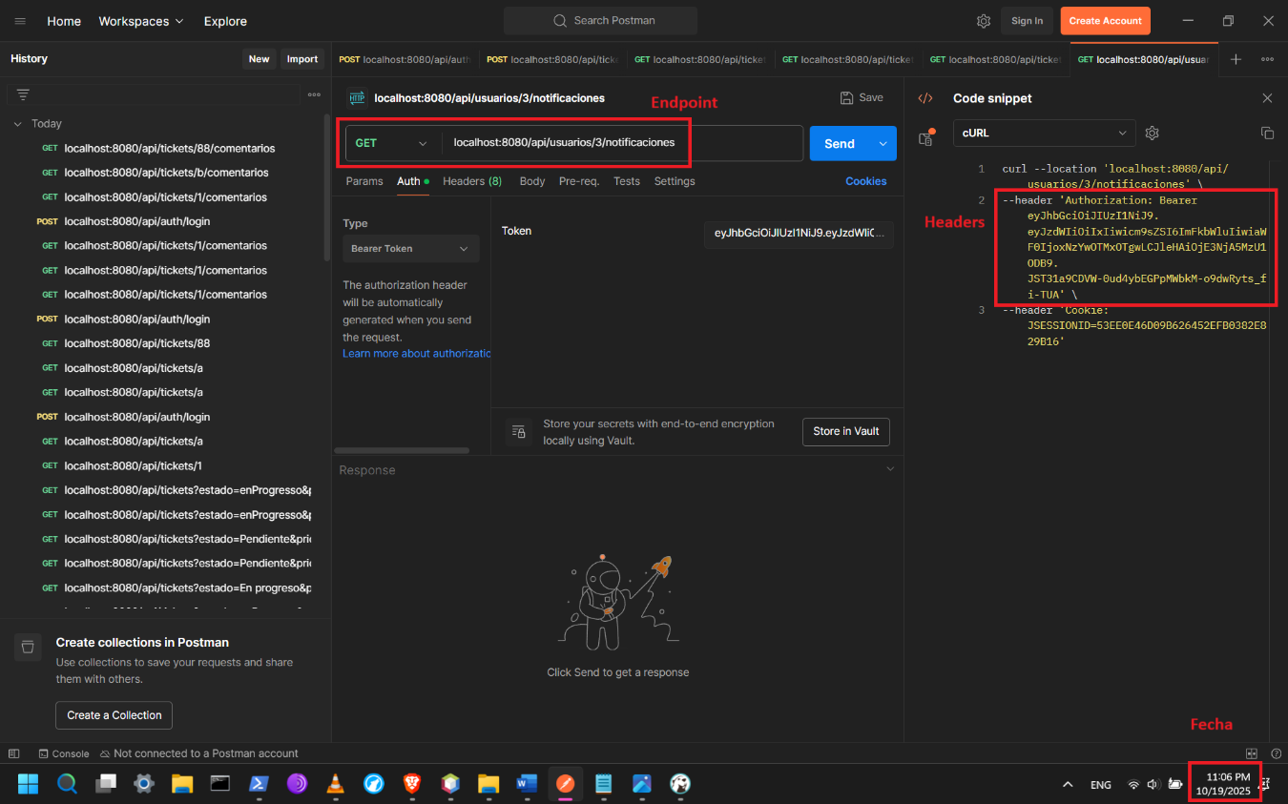

* **Resultado obtenido**:

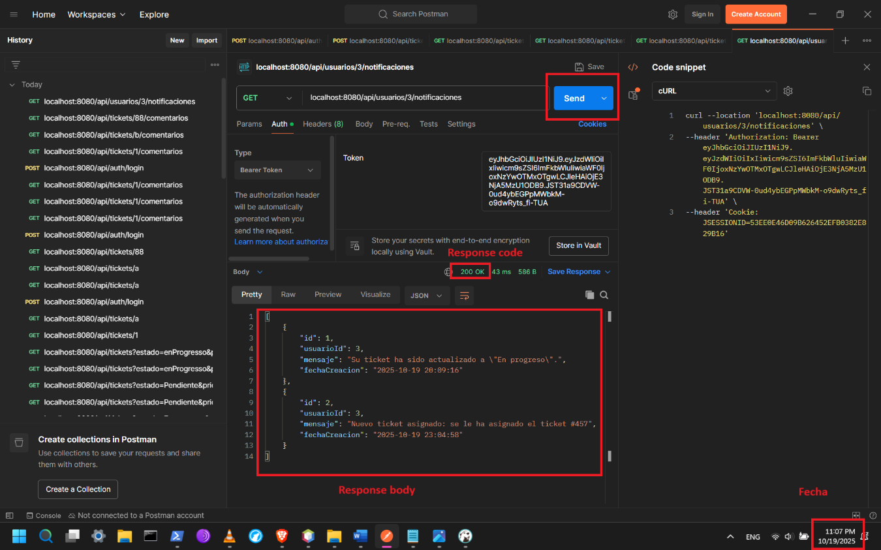

* **¿Prueba Superada?** : SI
* **Observaciones**: La prueba fue ejecutada con total éxito
* CP-20
* **Caso de Prueba**: Solicitud inválida al consultar notificaciones
* **Endpoint**: localhost:8080/api/usuarios/{idUsuario}/notificaciones
* **Método HTTP**: GET
* **Descripción**: Verificar que el sistema responda con error cuando se realiza una solicitud con un idUsuario invalido.
* **Cuerpo de la petición**: No aplica
* **Headers**: Authorization: Bearer
* **Código de Respuesta Esperado**: 400 Bad Request
* **Respuesta esperada:**

{  
 "error": "Solicitud inválida.",  
 "detalles": "Los parámetros enviados son incorrectos."  
}

* **Prueba Exitosa si**:
  + El sistema responde con código HTTP 400 Bad Request.
  + La respuesta incluye un mensaje de error claro indicando que la solicitud es inválida.
  + No se retorna información de notificaciones.
* **Ejecución de la prueba**:
* Crear una nueva petición en Postman utilizando el método GET y la ruta.
* Configurar los encabezados (Headers).
* Ingresar el cuerpo en formato JSON, con la información correspondiente.
* Presionar el botón Send para ejecutar la petición y verificar la respuesta del servidor.

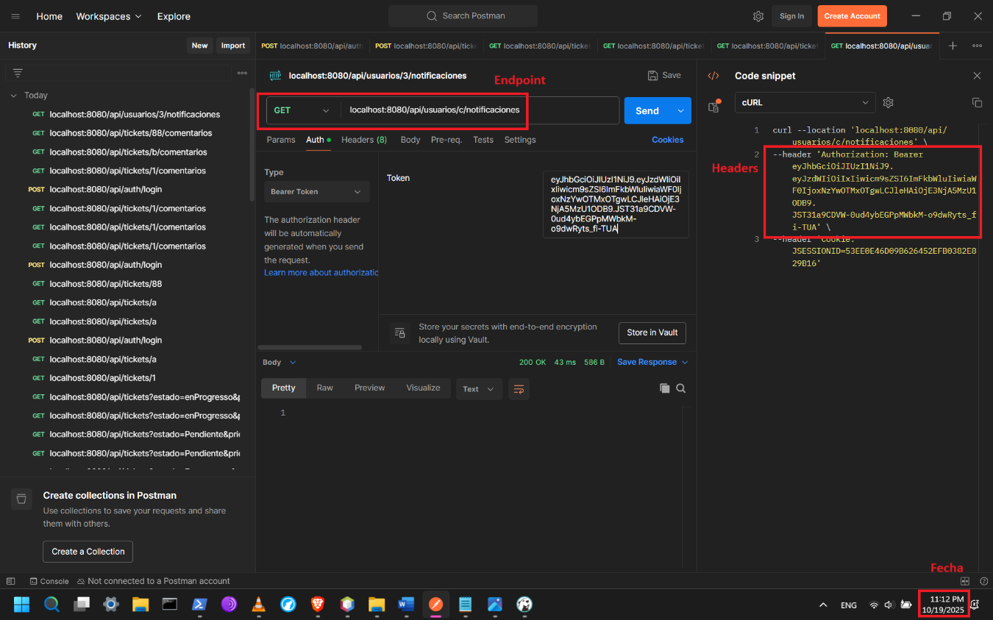

* **Resultado obtenido**:

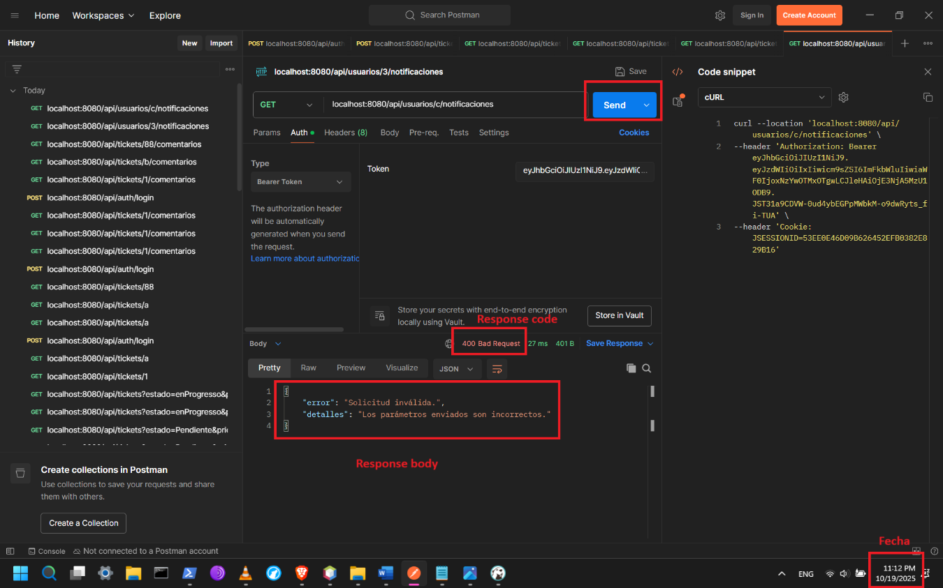

* **¿Prueba Superada?** : SI
* **Observaciones**: La prueba fue ejecutada con total éxito
* CP-21
* **Caso de Prueba**: Usuario no encontrado al obtener notificaciones
* **Endpoint**: localhost:8080/api/usuarios/{idUsuario}/notificaciones
* **Método HTTP**: GET
* **Descripción**: Validar que el sistema responda adecuadamente cuando no exista el usuario solicitado.
* **Cuerpo de la petición**: No aplica
* **Headers**: Authorization: Bearer
* **Código de Respuesta Esperado**: 404 Not Found
* **Respuesta esperada:**

{  
 "error": "Usuario no encontrado."  
}

* **Prueba Exitosa si**:
  + El sistema responde con código HTTP 404 Not Found.
  + La respuesta contiene un mensaje claro indicando que no se encontró el usuario con el idUsuario especificado.
* **Ejecución de la prueba**:
* Crear una nueva petición en Postman utilizando el método GET y la ruta.
* Configurar los encabezados (Headers).
* Ingresar el cuerpo en formato JSON, con la información correspondiente.
* Presionar el botón Send para ejecutar la petición y verificar la respuesta del servidor.

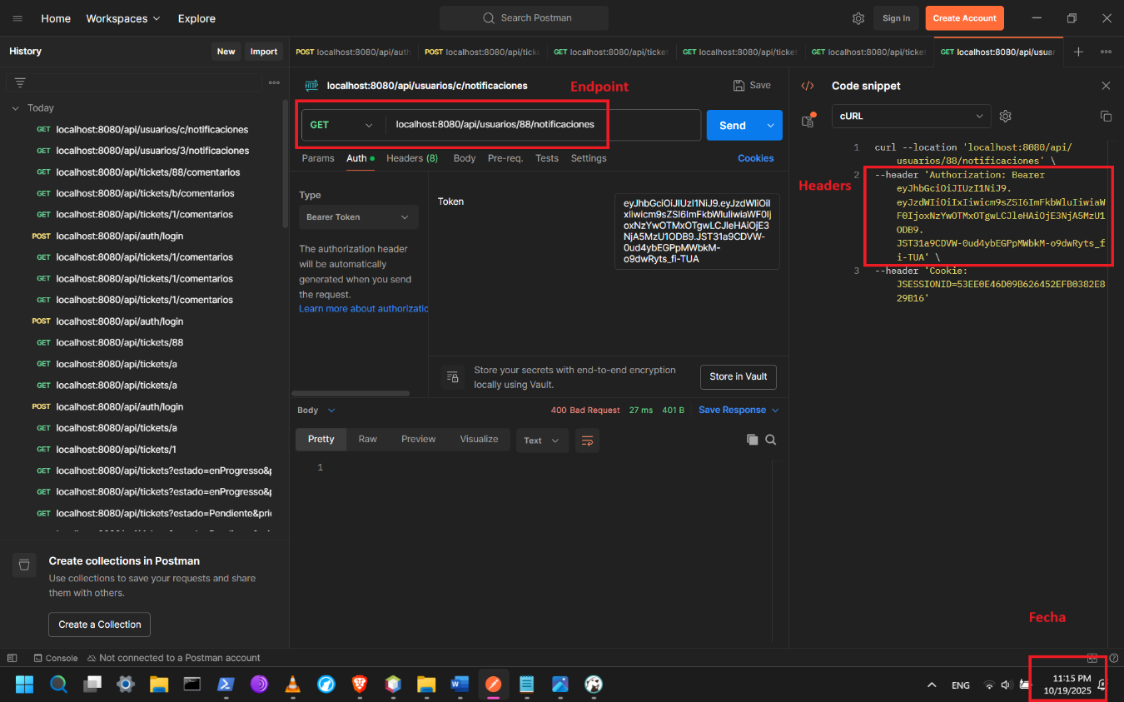

* **Resultado obtenido**:
* 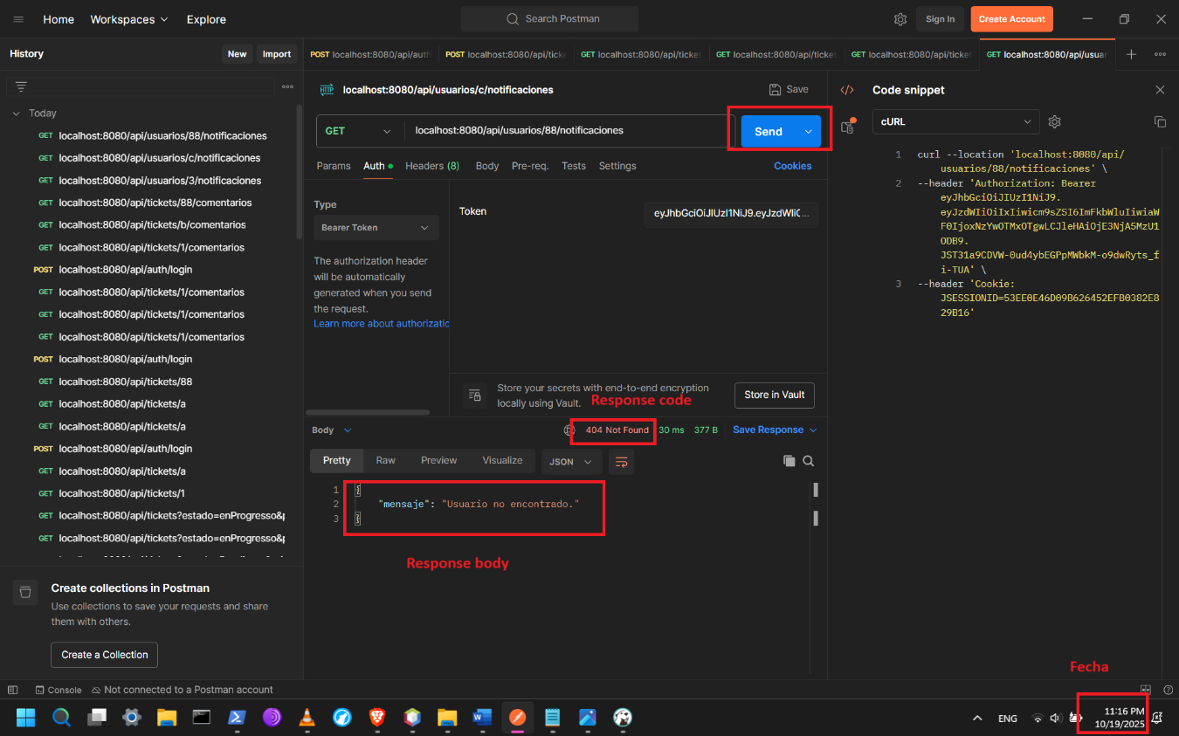
* **¿Prueba Superada?** : SI
* **Observaciones**: La prueba fue ejecutada con total éxito
* CP-22
* **Caso de Prueba**: Error del servidor al obtener notificaciones
* **Endpoint**: localhost:8080/api/usuarios/{idUsuario}/notificaciones
* **Método HTTP**: GET
* **Descripción**: Validar que el sistema responda de forma controlada cuando ocurre un error interno inesperado al intentar recuperar las notificaciones de un usuario.
* **Cuerpo de la petición**:No aplica.
* **Headers**: Authorization: Bearer
* **Código de Respuesta Esperado**: 500 Internal Server Error
* **Respuesta esperada:**
* **Respuesta esperada:**

{

"error": "Internal Server Error",  
 "message": "Error interno del servidor. Intente nuevamente más tarde."  
}

* **Prueba Exitosa si**:
  + El sistema responde con código HTTP 500 Internal Server Error.
  + La respuesta incluye un mensaje de error genérico sin exponer detalles.
* **Ejecución de la prueba**:
* Crear una nueva petición en Postman utilizando el método GET y la ruta.
* Configurar los encabezados (Headers).
* Ingresar el cuerpo en formato JSON, con la información correspondiente.
* Presionar el botón Send para ejecutar la petición y verificar la respuesta del servidor.

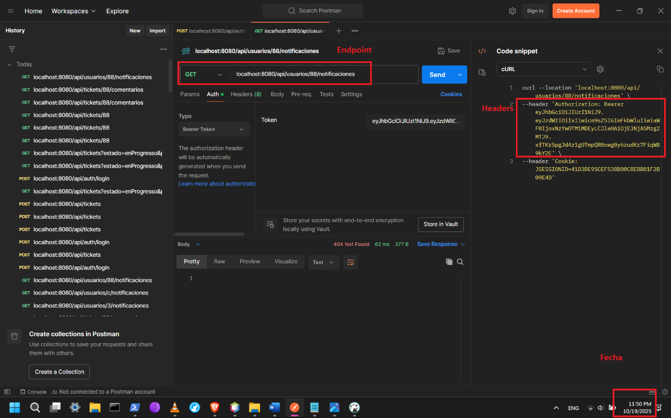

* **Resultado obtenido**:

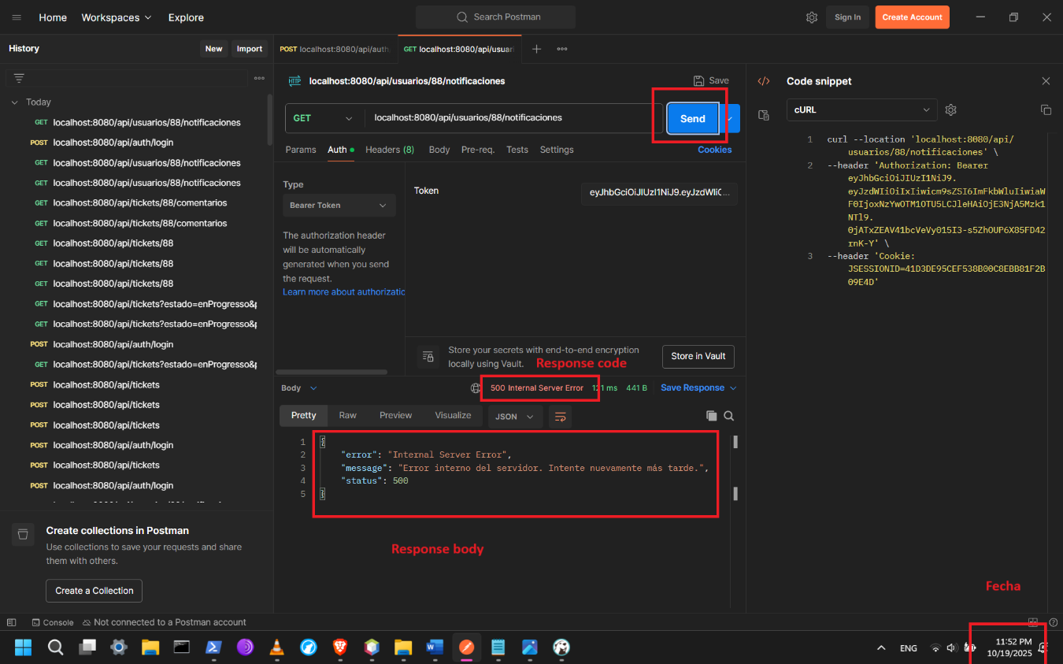

* **¿Prueba Superada?** : SI
* **Observaciones**: La prueba fue ejecutada con total éxito